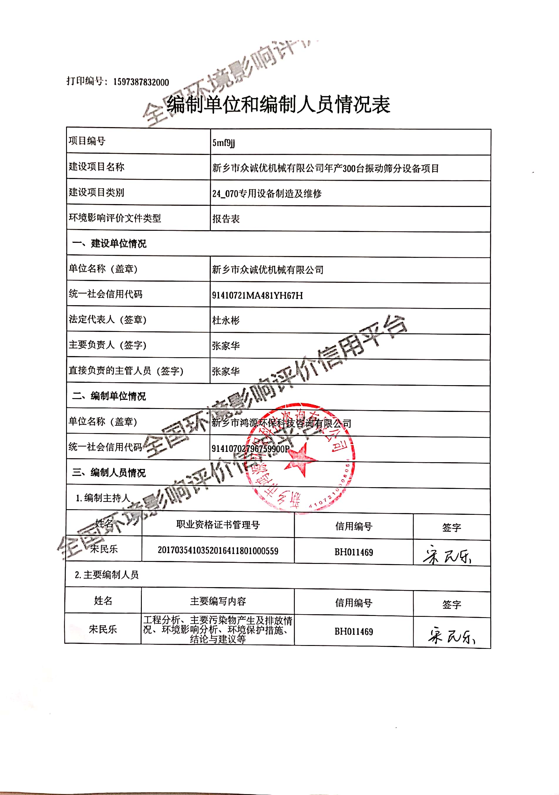

河南省建设项目环评文件告知承诺制审批报批申请表及承诺书

（试行）

|  |  |  |  |  |  |  |  |
| --- | --- | --- | --- | --- | --- | --- | --- |
| 一、建设单位信息： | | | | | | | |
| 建设单位名称 | | | 新乡市众诚优机械有限公司 | | | | |
| 建设单位统一社会信用代码 | | | 91410721MA481YH67H | | | | |
| 项目名称 | | | 年产300台振动筛分设备项目 | | | | |
| 项目环评文件名称 | | | 报告表 | | | | |
| 项目建设地点 | | | 新乡市新乡县小冀镇民兴路与西环路交叉口东150米路北 | | | | |
| 是否未批先建 | | 是 □ 否 ☑ | | | 是否按要求处理到位 | | 是 □ 否 □ |
| 项目主要建设内容 | | | 建设内容：车间面积2795平方，建设年产300台振动筛分设备项目 | | | | |
| 建设单位联系人姓名 | | | 张家华 | 联系电话 | | 13937306809 | |
| 二、授权经办人信息： | | | | | | | |
| 经办人姓名 | | | 张家华 | 联系电话 | | 13937306809 | |
| 身份证号码 | | | 410721199109253034 | | | | |
| 三、环评单位信息： | | | | | | | |
| 环评单位名称 | | | 新乡市鸿源环保科技咨询有限公司 | | | | |
| 环评单位统一社会信用代码 | | | 91410702796759900P | | | | |
| 编制主持人职业资格证书编号 | | | 2017035410352016411801000559 | | | | |
| 环评单位联系人 | | | 徐铭 | 联系电话 | | 15503733262 | |
| 审批机关告知  事项 | 一、环评告知承诺制审批的适用范围  1.生态环境部《关于统筹做好疫情防控和经济社会发展生态环保工作的指导意见》（环综合  〔2020〕13号）告知承诺制审批改革试点范围； | | | | | | |

|  |  |
| --- | --- |
|  | 1. 位于中国（河南）自由贸易试验区，符合相关规划及规划环评要求的建设项目。   二、准予行政许可的条件   1. 项目建设应符合国家、省及所在区域产业政策要求； 2. 建设项目应符合区域开发建设规划和环境功能区划的要求； 3. 建设项目环评文件的编制应符合《环境影响评价技术导则》以及相关标准、技术规范的要求； 4. 建设项目向环境排放的污染物应达到国家、行业和当地的污染物排放标准，污染物排放满足区域环境质量要求和总量管控要求，污染物排放总量替代符合区域替代要求，环评文件中明确污染物排放总量指标及区域削减措施，建设单位承诺在项目投运前取得总量指标； 5. 改、扩建项目环评文件已对项目原有的环境问题进行梳理分析，并采取“以新带老”等措施治理原有的污染； 6. 项目环境风险防范措施和污染事故处理应急方案切实可行，满足环境管理要求； 7. 建设项目符合法律、法规、规章、标准规定的各项环境保护要求。 |
| 建设单位承诺 | 一、本单位已详细阅读过审批机关告知事项，本项目所提交的各项材料合法、真实、准确有效，对填报的内容负责。同意生态环境部门将本次申请纳入社会信用考核范畴，若存在失信行为，依法接受信用惩戒。  二、本单位已详细阅读过项目环评文件及相关材料，对其进行了审查，认为该建设项目属于环评告知承诺制审批适用范围中第1 项（19:专用设备制造及维修），环评文件符合审批机关告知的审批条件，建设项目排放的污染物排放符合标准，环评文件中明确了污染物排放总量指标及区域削减措施，排放总量为：化学需氧量0吨，氨氮 0吨，二氧化硫 0 吨，氮氧化物 0 吨，挥发性有机污染物0吨，重金属铅 0吨，铬0 吨，砷 0吨，镉 0吨，汞 0吨。  三、本单位将自觉落实环境保护主体责任，履行环境保护义务，严格按照本承诺及项目环评文件所列性质、规模、地点、采用的生产工艺及拟采取的环境保护措施进行项目建设和生产经营； 若建设项目的性质、规模、地点、采用的生产工艺或者防治污染、防止生态破坏的措施发生重大变动的，将依法重新办理相关环评手续。  四、本单位将严格遵守各项法律法规，坚持守法生产经营，若存在环境违法行为隐瞒不报的，自觉接受查处，一切后果由本单位自行承担。  五、本单位将严格执行各项环境保护标准，把环境保护工作贯穿于项目建设和经营过程， 落实配套建设的环保设施与主体工程同时设计、同时施工、同时投产的环保“三同时”制度确保污染物达标排放。在项目投产前，取得污染物排放总量指标，并申报排污许可证，按照规定开展环境保护验收，经验收合格后，项目方正式投入使用。  建设单位（盖章）  申请日期： |
| 环评机构以及编制主持人承  诺 | （一）本单位（人）严格按照各项法律、法规、规章以及标准、技术导则的规定，接受申请人的委托，依法开展环评文件的编制工作，并按照规范的要求编制。  （二）本单位（人）已经知晓生态环境主管部门告知的全部内容，本项目符合实施告知承诺的条件，接受生态环境主管部门对建设项目环评文件质量的监督检查，如存在失信行为  依法接受信用惩戒。 |

# 

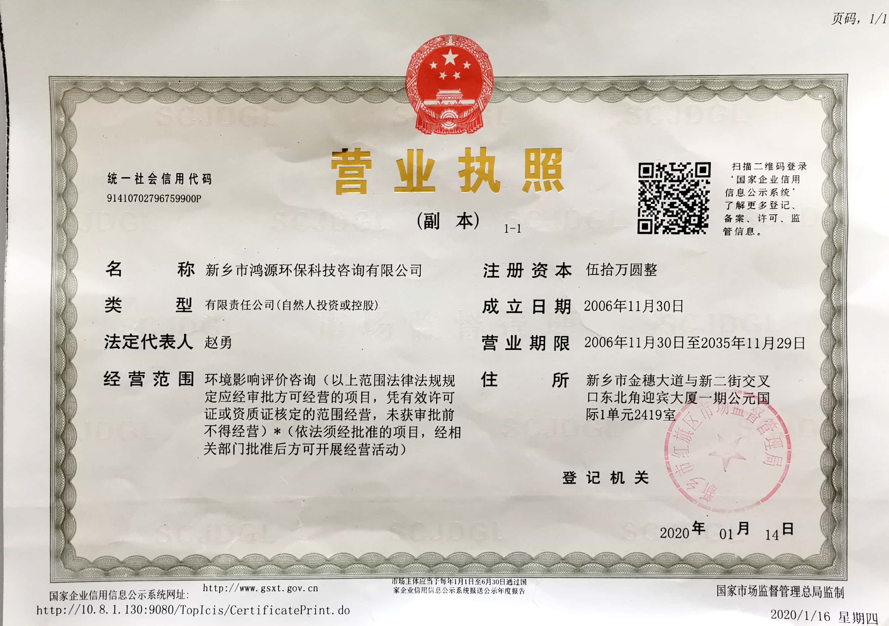

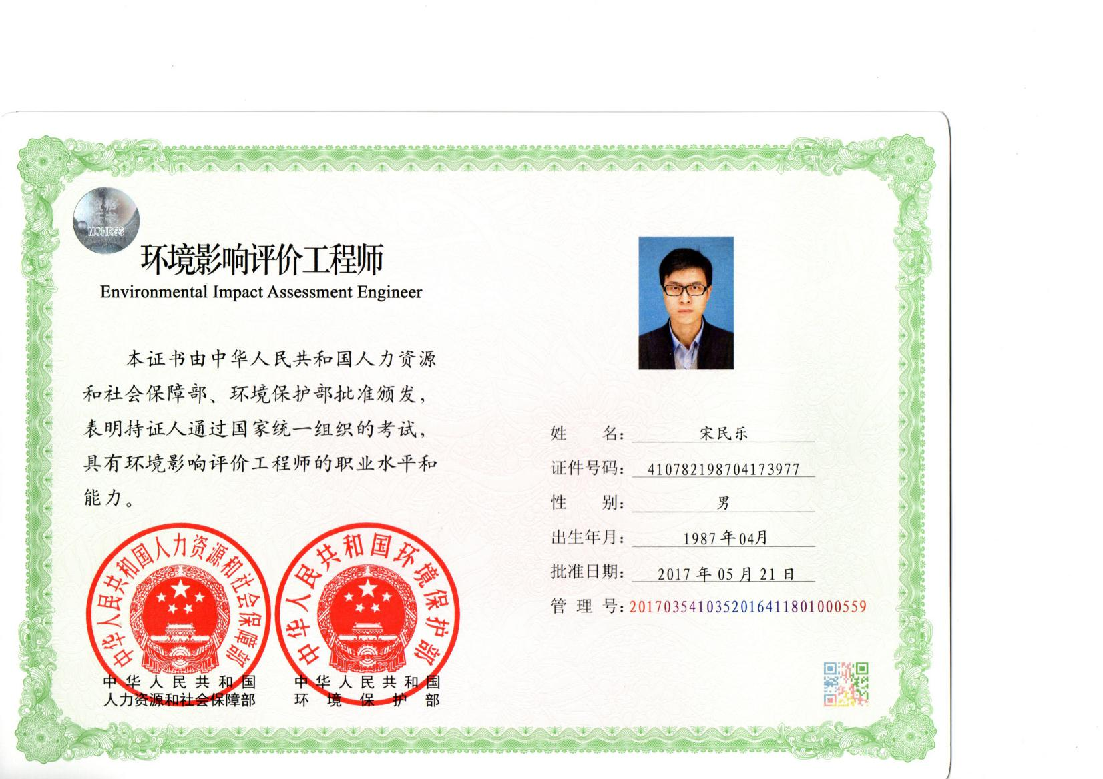

**建设项目基本情况**

|  |  |  |  |  |  |  |  |  |  |  |
| --- | --- | --- | --- | --- | --- | --- | --- | --- | --- | --- |
| 项目名称 | 新乡市众诚优机械有限公司年产300台振动筛分设备项目 | | | | | | | | | |
| 建设单位 | 新乡市众诚优机械有限公司 | | | | | | | | | |
| 法人代表 | 杜永彬（410721199101273057） | | | | 联系人 | | 张家华 | | | |
| 通讯地址 | 新乡市新乡县小冀镇民兴路与西环路交叉口东150米路北 | | | | | | | | | |
| 联系电话 | 13937306809 | | 传真 | | / | | 邮政编码 | | | 453700 |
| 建设地点 | 新乡市新乡县小冀镇民兴路与西环路交叉口东150米路北 | | | | | | | | | |
| 立项审批部门 | 新乡县发展和改革委员会 | | | | | 项目代码 | | | 2020-410721-35-03-064119 | |
| 建设性质 | 新建■改扩建□技改□ | | | | | 行业类别  及代码 | | | 其他专用设备制造C3599 | |
| 占地面积  （平方米） | 4900 | | | | | 绿化面积（平方米） | | | / | |
| 总投资  （万元） | 300 | 环保投资（万元） | | 14 | | 环保投资占总投资比例 | | | 4.7% | |
| 评价经费  （万元） |  | | | 预期投产日期 | | | | 2020年10月 | | |
| **一、项目由来**  根据市场需要，新乡市众诚优机械有限公司投资300万元在新乡市新乡县小冀镇民兴路与西环路交叉口东150米路北建设年产300台振动筛分设备项目。项目为租赁现有厂房进行建设，不新增用地，厂区总占地面积4900m2。依据新乡县土地利用总体规划图，项目所在地为现状建设用地，选址符合新乡县土地利用总体规划图（2010—2020）（附图2），依据河南省新乡县城乡总体规划图（附图3）及新乡县小冀镇总体规划图（附图4），项目用地为二类工业用地。根据现场勘查，本项目生产设备尚未安装，未开始建设。 按照《中华人民共和国环境保护法》、《中华人民共和国环境影响评价法》以及国务第682号令的要求，新乡市众诚优机械有限公司年产300台振动筛分设备项目应进行环境影响评价。依据《建设项目环境影响评价分类管理名录》（环境保护部令第44号）规定及2018年修改单规定（生态环境部第1号令），本项目属于“二十四、专用设备制造业”中“70、专用设备制造及维修”，按照规定，“有电镀或喷漆工艺且年用油性漆量（含 | | | | | | | | | | |
| 稀释剂）10吨及以上的”应编制报告书，本项目主要生产工艺为切割、焊接组装，不涉及电镀及喷漆工艺，属于“其他（仅组装的除外）”，应编制环境影响报告表。  根据《河南省生态环境厅办公室关于深化环评“放管服”改革及实施环评审批正面清单的通知》（豫环办[2020]22号），本项目属于环评告知承诺制审批适用范围中第1项（19：专用设备制造及维修），因此本项目按环评告知承诺制进行审批。  受新乡市众诚优机械有限公司委托，我公司承担了“年产300台振动筛分设备项目”的环境影响评价工作（委托书见附件1）。经过对现场调查，并查阅有关资料，本着“客观、公开、公正”的态度，编制了本项目的环境影响报告表。  **二、工程内容及规模**  **1、项目地理位置及周围环境概况**  项目中心坐标：东经113°45'13.13"，北纬35°11'16.64"（项目地理位置图见附图一），项目周边环境为：东侧为空厂区，南侧为民兴路，西侧为新乡市诚隆机械设备有限公司，北侧为空厂区。周围主要环境敏感点为：西侧260m处的西寺村，东侧61m处的西街村，西北425m的冀庄村。距离本项目最近的地表水体为东86m处的敦孟排。项目周围环境概况见图1。  1597286123  图1 项目项目周围环境示意图   1. **建设规模及建设内容**   新乡市众诚优机械有限公司总占地面积4900m2，建设年产300台振动筛分设备项目。本项目建设是利用现有厂房进行生产，主要构筑物见表1。  表1 项目主要建筑物一览表   |  |  |  |  | | --- | --- | --- | --- | | 序号 | 建设内容 | 建筑面积（m2） | 备注 | | 1 | 生产车间 | 2795 | 租赁现有，钢结构厂房 |   **3、工程内容**  本项目总投资300万元，建设年产300台振动筛分设备项目。项目建设内容主要包括主体工程、辅助工程、环保工程和公用工程，主要建设内容见表2。  表2 项目建设内容一览表   |  |  |  |  | | --- | --- | --- | --- | | 工程类别 | 建设内容 | 规模 | 备注 | | 主体工程 | 生产车间 | 建筑面积2795m2 | 租赁现有 | | 环保工程 | 废水治理 | 生活污水经化粪池处理后定期清运，不外排 | 依托现有 | | 废气治理 | 设置固定的焊接区域和切割区域，焊接烟尘与切割粉尘均经集气罩收集后经1套袋式除尘器处理，处理后经1根15m高排气筒排放。 | 未建 | | 噪声治理 | 项目运营期各设备均置于车间内，安装基础减振、厂房隔声，安排专人对设备进行维护。 | 未建 | | 固废治理 | 一般固废暂存间（10m2）1座 | 未建 | | 危险废物暂存间（5m2）1座 | 未建 | | 公用工程 | 供水 | 市政供水192t/a | / | | 供电 | 市政电网3万kW·h/a | / |   **4、产品方案**  本项目产品主要为振动筛分设备，项目产品方案及产量详见表3。  表3 项目产品及产量一览表   |  |  |  | | --- | --- | --- | | 序号 | 产品名称 | 年产量 | | 1 | FY-1535-双4复式组合筛分机 | 150台/a | | 2 | FY-2040-双4复式组合筛分机 | 100台/a | | 3 | FY-2040-双3复式组合筛分机 | 50台/a |   **5、主要生产设备**  项目主要设备情况详见表4。  表4 项目设备一览表   |  |  |  |  |  | | --- | --- | --- | --- | --- | | 序号 | 设备名称 | 型号 | 数量（台/套/个） | 备注 | | 1 | 氩弧焊机 | WSME-315 | 3 | / | | 2 | 二保焊机 | NBC-350F | 5 | / | | 3 | 等离子切割机 | LGK-120 | 1 | / | | 4 | 激光切割机 | LF6025GR | 1 | / | | 5 | 数控折弯机 | WAD-125t/4000 | 1 | / | | 6 | 龙门油压机 | YM-50T | 1 | / | | 7 | 翻边机 | JS-FB-1400A | 1 | / | | 8 | 滚圆机 | HGY-0B-3125 | 1 | / | | 9 | 液压铆钉枪 | M12-M16-M20 | 2 | / | | 10 | 直缝焊机 | HHZ-0A-2018 | 1 | / | | 11 | 车床 | CA6140 | 1 | / |   **6、原辅材料及能源消耗**  项目原辅材料用量及能源消耗情况详见表5。  表5 原辅材料及能源消耗情况一览表   |  |  |  |  | | --- | --- | --- | --- | | 项目 | 原材料名称 | 耗量 | 备注 | | 原辅材料 | 碳钢 | 1300t/a | 外购 | | 不锈钢 | 10t/a | 外购 | | 不锈钢筛网 | 20000平方米/a | 外购 | | 电机 | 300台/a | 外购 | | 焊条 | 0.3t/a | 外购 | | 焊丝 | 1.5t/a | 外购 | | 能源 | 电 | 3万kW·h/a | 生产、办公用电 | | 水 | 192t/a | 生活用水 |   **7、劳动定员及工作制度**  项目劳动定员16人，工作制度实行一班制，每班8小时，年工作时间300天。  **8、能源供给与给排水**  （1）供电  本项目供电由市政电网提供，年用电量为3万KWh。  （2）给水  本项目厂区供水采用生产、生活合用系统。根据企业提供信息，项目用水来源为市政供水。  （3）排水  采用雨污分流，雨水沿雨水明渠排入雨水管网，生活废水经化粪池处理后定期清运，不外排。  **三、产业政策相符性分析**  本项目为年产300台振动筛分设备项目，对比《产业结构调整指导目录（2019年本）》，本项目分析如下：  表6 产业政策相符性分析表   |  |  | | --- | --- | | **一、项目规模相符性** | | | 鼓励类 | 无 | | 限制类 | 无 | | 淘汰类 | 无 | | 本项目 | 本项目为年产300台振动筛分设备项目，符合国家产业政策。 | | **二、生产工艺相符性** | | | 鼓励类 | 无 | | 限制类 | 无 | | 淘汰类 | 无 | | 本项目 | 本项目工艺不涉及限制类、淘汰类工艺，符合国家产业政策。 | | **三、生产设备相符性** | | | 鼓励类 | 无 | | 限制类 | 无 | | 淘汰类 | 七、机械33、C620、CA630普通车床，34、C616、C618、C630、C640、C650普通车床，35、X920键槽铣床，36、B665、B665A、B665-1牛头刨床，39、J53-400、J53-630、J53-1000双盘摩擦压力机，55、X52、X62W 320×150升降台铣床 | | 本项目 | 本项目氩弧焊WSME-315、二保焊NBC-350F、等离子切割机LGK-120、激光切割机LF6025GR、数控折弯机WAD-125T/4000、龙门油压机YM-50T、翻边机JS-FB-1400等。本项目生产设备不在淘汰类、限制类之列，符合国家产业政策。 | | **四、原料及产品相符性** | | | 鼓励类 | 无 | | 限制类 | 十一、机械：40平方米及以下筛分机制造项目 | | 淘汰类 | 无 | | 本项目 | 本项目产品不属于40平方米及以下筛分机，原料不涉及限制类、淘汰类，符合国家产业政策。 |   本项目所采用的生产工艺、原材料、生产设备均不在鼓励类、淘汰类及限制类之列，属允许类，符合国家产业政策。  该项目已经新乡县发展和改革委员会备案，项目代码：2020-410721-35-03-064119（详见附件2）。  **四、备案相符性分析**  本项目备案内容与建设内容相符性分析见表7。  表7 项目备案内容与建设内容相符性   |  |  |  |  |  | | --- | --- | --- | --- | --- | | 序号 | 项目 | 备案内容 | 建设内容 | 相符性 | | 1 | 投资 | 300万元 | 300万元 | 符合 | | 2 | 建设规模 | 年产300台振动筛分设备项目 | 年产300台振动筛分设备项目 | 符合 | | 3 | 建设地点 | 新乡市新乡县小冀镇民兴路与西环路交叉口东150米路北 | 新乡市新乡县小冀镇民兴路与西环路交叉口东150米路北 | 符合 | | 4 | 建设内容 | 利用现有厂房，厂房面积2795平方米 | 利用现有厂房，厂房面积2795平方米 | 符合 | | 5 | 生产设备 | 氩弧焊WSME-315、二保焊NBC-350F、等离子切割机LGK-120、激光切割机LF6025GR、数控折弯机WAD-125T/4000、龙门油压机YM-50T、翻边机JS-FB-1400A、滚圆机HGY-0B-3125、直缝焊机HHZ-0A-2018、车床CA6140 | 氩弧焊机WSME-315、二保焊机NBC-350F、等离子切割机LGK-120、激光切割机LF6025GR、数控折弯机WAD-125t/4000、龙门油压机YM-50T、翻边机JS-FB-1400A、滚圆机HGY-0B-3125、液压铆钉枪M12-M16-M20、直缝焊机HHZ-0A-2018、车床CA6140 | 基本  一致 | | 6 | 工艺流程 | 原料—下料—折弯—焊接—组装—成品 | 原料—下料—折弯—焊接—组装—成品 | 一致 |   相符性分析：从项目建设投资、规模、内容、设备、工艺流程等几个方面对比分析，根据企业提供资料，其建设内容与备案内容基本相符。  **五、规划相符性分析**  本项目位于新乡市新乡县小冀镇民兴路与西环路交叉口东150米路北，租赁现有厂房，不新增土地。根据新乡县土地利用总体规划（2010-2020年）调整完善图（2017年修改）（附图2），项目所在地为建设用地，根据河南省新乡县城乡总体规划（20122030年）-中心城区土地利用规划图(附图3)，本项目用地性质为工业用地，选址符合新乡县城乡总体规划。  **六、与《新乡市环境保护局关于印发深化建设项目环境影响评价审批制度改革实施细则的通知》新环[2015]342号的符合性。**  本项目与《新乡市环境保护局关于印发深化建设项目环境影响评价审批制度改革实施细则的通知》新环［2015］342号（以下简称《通知》）对照分析见表8。  表8 项目与《通知》对照分析一览表   |  |  |  |  |  | | --- | --- | --- | --- | --- | | 项目 | 与本项目相关条文 | | 本项目情况 | 对比结果 | | 新乡市主体功能区 | 重点开发区域：1、新乡市市区（含平原城乡一体示范区）、  新乡县、卫辉市；2、农产品主产区的县城关镇、少数建制镇以及产业集聚区。 | | 本项目位于新乡县 | 属于重点开发区域 | | 限制开发区、农产品主产区：辉县市、获嘉县、原阳县、延津县、封丘县。（不含产业集聚区、专业园区和县城  建成区以及规划区中以居住、商贸、文教科研为主的区域） | | | 禁止开发区：河南新乡黄河湿地鸟类国家级自然保护区、太行山猕猴自然保护区、河南省新乡凤凰山省级森林公园 | | | 新乡市集中水源地保护区 | 四水厂地下水饮用水源保护区（共21井）一级保护区范围：西曹和东曹村北以北，2号井和11号井连线向北150米以南，22号井向东150米以西，12-1号井西150米以东以及输水管线两侧10米的区域。二级保护区范围：西曹、中曹村和余庄南及七里营村北以北，西石碑和董事碑村南及高村和西贾城村北以南，21号桥以西，敦留店村西以东的区域。 | | 本项目距离四水厂地下水饮用水源保护区1860m，不在一级保护区范围内。 | 不在水源地保护区范围内 | | 污染防治（控）重点单元 | 水污染 | 卫河流域：新乡市区、新乡县、卫辉市、辉县市、获嘉县 | 本项目位于  新乡县 | 属于 | | 大气污染 | 新乡市域全部 | 属于 | | 重金属污染 | 新乡县、凤泉区（铅镉污染防控区） | 属于 | | 工业项目分类 | 一类工业项目：机械、电子（不含电镀、喷涂工艺的机械制造；不含分割、焊接、有机溶剂清洗工艺的电子元件、集成电路等生产） | | 本项目属于不含电镀、喷涂工艺机械加工项目 | 属于一类工业项目 |   由表8可知，本项目位于新乡市新乡县小冀镇民兴路与西环路交叉口东150米路北，新乡县属于新乡市主体功能区的重点开发区域，故本项目所在地属于新乡市主体功能区的重点开发区域。对照新环[2015]342号文，本项目不在新乡市规定的工业准入优先区、城市人居功能区、农产品主产区和特殊环境敏感区等4个区域，根据文件要求，若项目所在地不在所列4种类型分区涵盖的区域，应参照农产品主产区的环境准入政策执行。与农产品主产区的环境准入政策要求相符性分析见表9。  表9 项目与农产品主产区环境准入政策要求相符性分析   |  |  |  |  | | --- | --- | --- | --- | | 类别 | 内容 | 本项目情况 | 对比结果 | | 农产品主产区 | **环境准入政策：**   1. 简化部分审批程序。依据环保部《建设项目环境影响评价分类管理名录》规定，对填报环境影响登记表的项目，除畜禽养殖场、养殖小区、肉禽类加工、水产品加工、粪便处理、部分餐饮场所以及核与辐射项目外，环评文件由审批制改为备案制，即报即受理，2个工作日内办结；对编制环境影响报告表的农副产品   加工项目，简化审批程序，即报即受理。   1. 严控重污染项目。不予审批《工业项目分类清单》中三类工业的新建项目和涉及重金属、持久性有机污染物排放等影响粮食生产安全的二类工业新建项目（矿产资源点状开发项   目和符合省、市重大产业布局的项目除外）。   1. 严控部分区域重污染项目。在《水污染防治重点单元》区域内不予审批屠宰、酿造、含发酵工艺的粮食加工等废水排放量大且废水   无法进入集中式污水处理厂处理的项目。 | 1、本项目应编制环境影响报告表。  2、本项目属于机械加工项目；属于一类工  业新建项目。  3、本项目不属于《水污染防治重点单元》区域内的：煤化工、化学合成药以及生物发酵制药、制浆造纸、制革及毛皮鞣制、印染等行业单纯新建和单纯扩大产能的项目；不属于《大气污染防治重点单元》区域内：燃煤火电项目，煤化工、冶金、钢铁、铁合金等行业单纯新建和单纯扩大产能的项目；不属于《重金属污染防控单元》防控区域内：涉及铅、铬、镉、汞、砷等重金属污染物排放的相关项目。 | 符合环境准入条件 |   由表9可知，本项目不属于《通知》中所列不予审批的项目，符合审批条件。  **七、与相关文件的相符性分析**  本项目与相关文件的对照分析见表10。  表10 项目与相关文件的相符性对照分析一览表   |  |  |  |  | | --- | --- | --- | --- | | 文件名称 | 与本项目相关条文 | 本项目情况 | 相符性 | | 《新乡市人民政府办公室关于印发新乡市2016年度蓝天工程实施方案的通知》新政办(2016)47号 | **11.实施工业污染源达标计划。（2）深化工业生产性粉尘污染治理。**采取安装在线视频监控和PM10在线监控设备加强日常监控和管理;通过采取密闭、加湿除尘、改造除尘器等综合抑尘措施达到治理效果。①采碎石企业粉尘治理，②商砼、混凝土搅拌站企业粉尘治理，③水泥粉磨站、矿粉企业粉尘治理，④钙粉企业粉尘治理。 | 该企业不属于采碎石，商砼、混凝土搅拌站，水泥粉磨站、矿粉，钙粉企业；项目焊接过程和切割过程中产生的粉尘收集后采用袋式除尘器治理后能够达标排放。 | 相符 | | 《关于印发河南省2019年大气污染防治攻坚战实施方案的通知》豫环攻坚办[2019]25号 | **31.开展工业企业无组织排放治理。**2019年10月底前，全省工业企业完成物料运输、生产工艺、堆场环节的无组织排放深度治理，全面实现“五到位、一密闭”。“五到位”即：生产过程收尘到位，生产工艺产尘点设置集气罩并配备除尘设施，不能有可见烟尘外逸；物料运输抑尘到位，粉状、粒状物料及燃料运输采用密闭皮带、密闭廊道、管状带式输送机或密闭车厢、真空罐车、气力输送等密闭方式，汽车、火车、皮带输送机等卸料点设置集气罩或密闭罩，并配备除尘设施；厂区道路除尘到位，路面实施硬化，定时进行洒水清扫，出口处配备车轮和车身清洗装置；裸露土地绿化到位，厂区内可见裸露土地全部绿化，确实不能绿化的尽可能硬化；无组织排放监控到位，因企制宜安装视频、空气微站、降尘缸、TSP（总悬浮颗粒物）等监控设施。“一密闭”即：厂区内贮存的各类易产生粉尘的物料及燃料全部密闭，禁止露天堆放。对无组织排放达不到要求的企业，严格依照《中华人民共和国大气污染防治法》予以处罚，并责令停产整改。 | 本项目焊接过程和切割过程中产生的粉尘经袋式除尘器治理；厂区道路应进行硬化。 | 相符 | | 《新乡市生态环境局  关于印发新乡市2019年工业企业无组织  排放治理方案的通知》 | 五、整治标准  5.1无组织排放污染物控制措施要求  煤炭、煤矸石、煤渣、煤灰、水泥、石灰、石膏、砂土等易产生扬尘的粉状、粒状物料及燃料应当密闭储存，运输采用密闭皮带、封闭通廊、管状带式输送机或密闭车厢、真空罐车、气力输送等密闭输送方式；块状物料采用入棚入仓或建设防风抑尘网等方式进行存储，并设有洒水、喷淋、苫盖等综合措施进行抑尘。生产工艺产尘点（装置）应加盖封闭，设置集气罩并配备除尘设施。生产工艺产尘点（装置）应加盖封闭，设置集气罩并配备除尘设施，车间不能有可见烟尘外逸；汽车、火车、皮带输送机等卸料点设置集气罩或密闭罩，并配备除尘设施；料场路面应实施硬化，出口处配备车轮和车身清洗装置。  六、各类无组织排放污染物控制措施  6.1粉尘无组织排放控制措施  6.1.10厂区路面、地面扬尘控制措施  厂区和通向主干公路道路必须全部硬化。道路打扫频次每班不得少于一次，抛洒物落地时间不得超过1小时，办公区和非货运道路地面尘土量不得大于15克，货运道路每平方米地面尘土量不得大于30克，全天保持路面湿润无明显积尘。厂区空地要进行绿化，不得有裸露土地。  6.2.3电焊烟气，等离子、火焰切割烟气  机械生产企业电焊工位必须固定，不得随意变更。电焊烟气采用顶吸式或侧吸式集气罩收集，经过滤式除尘器处理。维修使用的电焊设施可使用简易移动式烟气处理设备。  钢材等离子、火焰切割烟气优先采用底部烟气收集，无法安装底部烟气收集设施的必须配套移动式集气罩收集烟气，并进行除尘处理。 | 本项目焊接过程和切割过程设定固定工位，将产生的粉尘经收集后引入袋式除尘器治理；厂区道路及时清扫，并洒水降尘；厂区道路应进行硬化。 | 相符 | | 新乡市环境污染防治攻坚战三年行动实施方案（2018—2020 年） 新政[2018]11号 | **9.严格环境准入门槛：**禁止火电、焦化、铸造、传统煤化工 （甲醇、合成氨）、电解铝、水泥和平板玻璃等行业新建、扩建单纯新增产能（搬迁升级改造项目除外）以及耐火材料、陶瓷等行业新建、扩建以煤炭为燃料的项目和企业，积极推行区域、规划环境影响评价，对搬迁升级改造石化、化工、建材、有色等项目的环境影响评价，应满足区域、规划环评要求。对水泥行业不再实施省内产能置换。对本地过剩产能 重点行业搬迁、改建项目，实行污染物排放倍量削减替代，其他行业搬迁项目污染物排放量削减比例不低于 1.5:1，并将替代方案落实到企业排污许可证中，纳入环境执法管理。 | 本项目属于机械加工项目，不属于过剩产能行业 | 相符 | | （三）加强土壤污染源头管控，预防土壤环境污染  14、提高固体废物和危险废物的处置水平  按照“减量化、无害化、资源化”的原则，推进一般固体废物、废旧产品等资源化利用、协同利用；提升危险废物处理处置能力，坚决遏制危险废物非法转移、倾倒、处理处置。 | 本项目产品为振动筛分设备。生产过程中产生的固体废物集中收集后外售。 | 相符 |   根据表10可知，本项目符合《新乡市人民政府办公室关于印发新乡市2016年度蓝天工程实施方案的通知》新政办(2016)47号、《关于印发河南省2019年大气污染防治攻坚战实施方案的通知》豫环攻坚办[2019]25号、《新乡市生态环境局关于印发新乡市2019年工业企业无组织排放治理方案的通知》及新乡市环境污染防治攻坚战三年行动实施方案（2018—2020 年）要求。 | | | | | | | | | | |
| **与本项目有关的原有污染情况及主要环境问题：**  根据现场踏勘，本项目为新建项目，拟租赁现有厂房建设，不存在与项目有关的原有污染问题。 | | | | | | | | | | |

**建设项目所在地自然环境简况**

|  |
| --- |
| **自然环境简况（地形、地貌、地质、气候、气象、水文、植被、生物多样性等）：**  **1、地理位置**  新乡县位于河南省中北部，属新乡市管辖。地处东经113°42′~114°04′，北纬35°05′~35°24′。全境环绕新乡市市区东、西、南三面，县境东西最大距离为32.7 km，南北最大距离34.5 km，总面积523.6 km2。  本项目位于新乡市新乡县小冀镇民兴路与西环路交叉口东150米路北，具体地理位置见附图一。  **2、地形地貌**  新乡县属黄河冲积平原，南部多沙，中部低洼，地形低平，便于引黄灌溉和机械化操作。总的地势是西北高、东南低。自然坡降为1/4000，海拔高度70~80m。  本项目所在地属平原地带，地势平坦。  **3、气候气象**  该地区属暖温带大陆性季风气候，季节变化明显，春季干燥少雨；夏季炎热高温，降雨集中；秋季天高气爽，气候宜人；冬季寒冷寡照少雨雪。年平均气温14℃，历年极端最低气温-21.3℃,历年极端最高气温42.7℃,年均降雨量为617.8mm。常年主导风向为东北风，次主导风向为西南风，历年平均风速为2.4m/s。  **4、河流水系**  新乡县境内地表水有东孟姜女河、西孟姜女河等。东孟姜女河是卫河的支流，全长50.5km，流经新乡县、延津县、卫辉市，由于在上游接纳了大量的生产、生活废水，水质已超过地面水Ⅴ类水质标准。东孟姜女河有三个支流：一支排、二支排和大泉排，三个支流均为纳污河道，无天然径流，目前水质均已超过地面水Ⅴ类水质标准。根据新乡市地面水功能区划分，对东孟姜女河的水质要求是达到地面水Ⅴ类水质标准，规划功能为自然水域及输水沟渠。  西孟姜女河为卫河的支流，全长36.5公里，新乡市境内长4公里，流经小宋佛、东营、任小营至络丝谭村东南入新乡市，河口宽22米，底宽2至5米，深3至5米，比降为1/4000。根据新乡市地面水功能区划分，对西孟姜女河的水质要求达到地面水Ⅴ类水质标准，规划功能为自然水域及输水沟渠。  **5、地下水**  新乡县地下水流向总体上为从西南至东北。浅层水顶板埋深4~8m，底板埋深71~87m，以中砂为主；中层水顶板埋深73~97m，底板埋深124~137m，以中细砂为主。地下水矿化度小于0.7g/L。  **6、自然资源**  新乡市自然资源丰富。已发现和开采矿藏20余种，其中，水泥灰岩和煤炭储量分别达到100亿吨和84亿吨。南水北调、西气东输工程穿境而过，获嘉县地下煤层气储量丰富。主要矿产资源为非金属建筑材料泥灰岩、白垩土、石灰岩。其储量大，质量好，此外有铁、铜、铝、重晶石、白云岩、煤等。  **7、土壤状况**  全县境地处华北平原，为燕山运动以后下沉的地区。土壤母质系新生界第四系，为太行山前冲洪积物与黄河、沁河冲积物沉积而成。形成县境内砂质、壤质、粘质三级土壤。0~8m为粘土，中间有淤泥亚粘土，属新近沉积物粘土；8~12m为粉砂、细粉砂；12~80m为细砂，均为全新河流冲积粉层。  该区工程地质条件较好，地壳总体稳定性好，土地允许承载力为15~20t/m2，项目所在地未有重大断层。  **8、动植物概况**  新乡县境内植物有粮食作物、经济作物、蔬菜作物以及林果、自然植被等。野生动物有兽类、鸟类、爬行类、两栖类、鱼类、昆虫等。  根据现场勘查，项目周边500m范围内无列入《国家重点保护野生植物名录》和  《国家重点保护野生动物名录》的动植物。  **9、饮用水水源保护规划**  根据《河南省人民政府办公厅关于印发河南省城市集中式饮用水源保护区划的通知》豫政办（2007）125号文，与新乡县有关的水源地保护区为四水厂地下水饮用水源保护区（共21眼井）；根据《河南省人民政府办公厅关于印发河南省乡镇集中式饮用水水源保护区划的通知》豫政办 〔2016〕23号文，与新乡县有关的水源地保护区为：新乡县郎公庙镇水厂地下水井群(共3眼井)、新乡县古固寨镇水厂地下水井群(共2眼井)、新乡县大召营镇水厂地下水井群(共2眼井)、新乡县翟坡镇水厂地下水井群(共3眼井)。  四水厂地下水饮用水源保护区一级保护区范围：西曹和东曹村北以北，2号井和11号井连线向北150米以南，22号井向东150米以西，12-1号井西150米以东以及输水管线两侧10米的区域。二级保护区范围：西曹、中曹村和余庄南及七里营村北以北，西石碑和董事碑村南及高村和西贾城村北以南，21号桥以西，敦留店村西以东的区域。  新乡县郎公庙镇水厂地下水井群(共3眼井)：一级保护区范围:水厂厂区及外围东45米、西8米、南8米、北45米的区域(1号取水井),2、3号取水井外围50米至229省道的区域。  新乡县古固寨镇水厂地下水井群(共2眼井)：一级保护区范围:水厂厂区及外围东15米、西45米、南35米、北10米的区域(1号取水井),2号取水井外围50米的区域。  新乡县大召营镇水厂地下水井群(共2眼井)：一级保护区范围:水厂厂区及外围西45米、南30米、北20米、东25米的区域(1号取水井),2号取水井外围50米的区域。  新乡县翟坡镇水厂地下水井群(共3眼井)：一级保护区范围:取水井外围50米的区域。  与本项目距离最近的饮用水源为新乡县翟坡镇水厂地下水井群，本项目距离新乡县翟坡镇水厂地下水井群最近距离为6km，不在水厂的保护区范围内。本项目距离四水厂地下水饮用水源保护区1860m，不在其保护区范围内。 |

**环境质量状况**

|  |  |  |  |  |  |  |  |  |  |  |  |  |  |  |  |  |  |  |  |  |  |  |  |  |  |  |  |  |  |  |  |  |  |  |  |  |  |  |  |  |  |  |  |  |  |  |  |  |  |  |  |  |  |  |  |  |  |  |  |  |  |  |  |  |  |  |  |  |  |  |  |  |  |  |  |  |  |  |  |  |  |  |  |  |  |  |  |  |  |  |  |
| --- | --- | --- | --- | --- | --- | --- | --- | --- | --- | --- | --- | --- | --- | --- | --- | --- | --- | --- | --- | --- | --- | --- | --- | --- | --- | --- | --- | --- | --- | --- | --- | --- | --- | --- | --- | --- | --- | --- | --- | --- | --- | --- | --- | --- | --- | --- | --- | --- | --- | --- | --- | --- | --- | --- | --- | --- | --- | --- | --- | --- | --- | --- | --- | --- | --- | --- | --- | --- | --- | --- | --- | --- | --- | --- | --- | --- | --- | --- | --- | --- | --- | --- | --- | --- | --- | --- | --- | --- | --- | --- | --- |
| **建设项目所在地区域环境质量现状及主要环境问题(环境空气、地表水、地下水、声环境、生态环境等)**  **1、环境空气质量现状**  根据大气功能区划分原则，项目所在地为二类功能区，环境空气质量应执行《环境空气质量标准》（GB3095-2012）二级标准。根据新乡市环境保护局发布的《新乡市2019年环境质量年报》，区域空气质量现状数据如下表所示。  表11 区域空气质量现状评价表 单位:(μg/m3)   |  |  |  |  |  |  | | --- | --- | --- | --- | --- | --- | | 污染物 | 年评价指标 | 现状浓度 | 标准值 | 占标率% | 达标情况 | | PM10 | 年平均质量浓度 | 101 | 70 | 1.44 | 超标 | | PM2.5 | 年平均质量浓度 | 56 | 35 | 1.6 | 超标 | | SO2 | 年平均质量浓度 | 16 | 60 | 0.27 | 达标 | | NO2 | 年平均质量浓度 | 44 | 40 | 1.1 | 超标 | | CO | 第95百分位浓度 | 2080 | 4000 | 0.52 | 达标 | | O3 | 第90百分位浓度 | 178 | 160 | 1.11 | 超标 |   由上表可知，其中PM10、PM2.5、NO2和O3均不能够满足《环境空气质量标准》（GB3095-2012）二级标准要求。根据《环境影响评价技术导则 大气环境》(HJ2.2-2018)，本项目所在区域属于未达标区。  2019年，新乡市城市环境空气PM10同比下降4微克/立方米，降幅3.8%；PM2.5同比下降5微克/立方米，降幅8.2%。气态污染物 SO2同比下降3微克/立方米，降幅15.8%；NO2同比下降5微克/立方米，降幅10.2%；O3第90百分位浓度同比下降24微克/立方米，降幅11.9%，CO第95百分位浓度同比下降0.22毫克/立方米，降幅9.6%。2019年，新乡市环境空气优、良天数204天，优、良天数比例55.9%；去年同期，优、良天数177天，优、良天数比例51.8%；同比优、良天数增加27天，上升4.1个百分点。  目前新乡市正在实施《新乡市蓝天工程行动计划》、《新乡市2018年大气污染防治攻坚战实施方案》、《“十三五”挥发性有机物污染物防治工作方案》、《新乡市环境污染防治攻坚战三年行动实施方案（2018-2020年）》等一系列措施，将不断改善区域大气环境质量。预计2020年可以达到《新乡市环境污染防治攻坚战三年行动实施方案（2018-2020年）》中：“全市PM2.5年均浓度达到55微克/立方米以下，PM10年均浓度达到101微克/立方米以下，全年优良天数比例达到66%以上”的目标要求。  本项目严格按照新乡市正在实施的《新乡市蓝天工程行动计划》、《新乡市2018年大气污染防治攻坚战实施方案》、《“十三五”挥发性有机物污染物防治工作方案》、《新乡市环境污染防治攻坚战三年行动实施方案（2018-2020年）》的相关要求进行建设，项目运行过程中焊接工序和下料工序产生的粉尘经集气罩收集后采用袋式除尘器，治理后能够达标排放，因此，本项目的投产运行对区域环境质量产生影响可以接受。  **2、地表水环境质量现状**  经现场勘查，距本项目最近的河流为敦孟排，汇入西孟姜女河。根据新乡市水功能区，西孟姜女河规划水体功能为《地表水环境质量标准》（GB3838-2002）Ⅴ类标准。评价引用新乡市生态环境局2019年12月份第2周对乡镇河流断面的交叉监测结果，数据见表12。  表12 **西孟敦孟排高任旺村桥断面监测数据（**2019年12月） 单位（mg/L）   |  |  |  |  | | --- | --- | --- | --- | | 监测因子 | COD | NH3-N | TP | | 监测数据 | 22.77 | 1.50 | 0.131 | | 执行标准 | 40 | 2.0 | 0.4 | | 达标情况 | 达标 | 达标 | 达标 |   由表12可知，12月份西孟敦孟排高任旺村桥断面数据达标。目前新乡市正在推进实施《2016年新乡市碧水工程实施方案》（新政办（2016）55号）、《新乡市碧水工程行动计划（水污染防治工作方案）》（新政文（2016）122号）、《新乡市人民政府关于打赢水污染防治攻坚战的意见》（新政文[2017]28号）、《新乡市卫河流域水污染防治攻坚战实施方案等11个专项方案》（新环攻坚办（2017）20号）和《新乡市污水处理厂及配套管网建设与城市黑臭水体整治实施方案》（新环攻坚办（2017）13号），将继续改善新乡市水环境质量。  本项目生活废水经化粪池处理后定期清运，不外排。对周围水环境影响不大。  **3、声环境质量现状**  根据2020年8月6-7日对项目周边环境噪声进行的监测，各厂界噪声值见表13。  表13 项目声环境监测结果 **单位**：dB(A)   |  |  |  |  |  |  |  | | --- | --- | --- | --- | --- | --- | --- | | 方位 | 时间 | 东厂界 | 南厂界 | 西厂界 | 北厂界 | 西街村 | | 8月6日 | 昼间 | 50.1 | 53.1 | 53.4 | 52.2 | 51.2 | | 夜间 | 44.6 | 45.0 | 45.6 | 47.4 | 42.4 | | 8月7日 | 昼间 | 51.5 | 52.0 | 53.4 | 52.0 | 51.0 | | 夜间 | 42.5 | 45.2 | 46.7 | 47.7 | 45.7 |   从表13可以看出，项目厂界四周声环境质量能够满足《声环境质量标准》（GB3096-2008）2类区[昼间≤60dB（A）、夜间≤50dB（A）]的标准限值要求，项目区域声环境质量较好。  **4、生态环境现状**  项目区域生态系统以农业生态系统为主，项目所在地主要种植小麦、玉米等，生态环境较好。评价区域内无重点保护的野生植物、风景名胜区、自然保护区及文化遗产等特殊保护目标。 |
| 主要保护目标（列出名单及保护级别）：  根据现场调查情况，本项目周围环境保护目标和保护级别见表14。  表14 项目周围环境敏感点   |  |  |  |  |  | | --- | --- | --- | --- | --- | | 环 境 | 环境保护目标 | 方位 | 距离 (m) | 保护级别 | | 水环境 | 敦孟排 | 东 | 86 | 《地表水环境质量标准》（GB3838-2002）V类标准 | | 环境空气 | 西寺村 | 西 | 260 | 《环境空气质量标准》（GB3095-2012）二级 | | 西街村 | 东 | 61 | | 冀庄村 | 西北 | 425 | | 声环境 | 西街村 | 东 | 61 | 《声环境质量标准》（GB3096-2008）2类 | |

**评价适用标准**

|  |  |  |  |  |  |  |  |  |  |  |  |  |  |  |  |  |  |  |  |  |  |  |  |  |  |  |  |  |  |  |  |  |  |  |  |  |  |  |  |  |  |  |  |  |  |  |  |  |  |  |  |  |  |  |  |  |  |  |  |  |  |  |  |
| --- | --- | --- | --- | --- | --- | --- | --- | --- | --- | --- | --- | --- | --- | --- | --- | --- | --- | --- | --- | --- | --- | --- | --- | --- | --- | --- | --- | --- | --- | --- | --- | --- | --- | --- | --- | --- | --- | --- | --- | --- | --- | --- | --- | --- | --- | --- | --- | --- | --- | --- | --- | --- | --- | --- | --- | --- | --- | --- | --- | --- | --- | --- | --- |
| **环**  **境**  **质**  **量**  **标**  **准** | **1、环境空气**  大气环境质量执行相关标准值见表15。  表15 大气环境质量执行标准 **单位**：μg/m3（标态）   |  |  |  |  | | --- | --- | --- | --- | | 污染物名称 | 取值时间 | 浓度限值 | 标准来源 | | SO2 | 年平均 | 60 | 《环境空气质量标准》（GB3095-2012）的二级标准 | | 24小时平均 | 150 | | 1小时平均 | 500 | | PM10 | 年平均 | 70 | | 24小时平均 | 150 | | PM2.5 | 年平均 | 35 | | 24小时平均 | 75 | | O3 | 日最大8小时平均 | 160 | | 1小时平均 | 200 | | NO2 | 年平均 | 40 | | 24小时平均 | 80 | | 1小时平均 | 200 |   **2、声环境**  本项目所在区域声环境执行《声环境质量标准》（GB3096-2008）中2类标准，相关标准限值见表16。  表16 声环境质量标准 单位：dB（A）   |  |  |  | | --- | --- | --- | | 类别 | 昼间 | 夜间 | | 2类 | 60 | 50 |   **3、地表水环境**  项目区域最近地表水为西孟姜女河支流敦孟排，执行《地表水环境质量标准》（GB3838-2002）V类标准。相关标准限值见表17。  表17 地表水环境质量标准 **单位**：mg/L   |  |  |  |  | | --- | --- | --- | --- | | **项目** | **pH** | **COD** | **NH3-N** | | 标准值V类 | 6-9 | 40 | 2.0 |   4、《地下水质量标准》（GB/T14848-93）Ⅲ类标准，相关标准限值见表18。  表18 地下水质量标准 单位：mg/L   |  |  |  | | --- | --- | --- | | 项目 | 浓度限值 | 标准来源 | | pH（无量纲） | 6.5～8.5 | 《地下水质量标准》（GB/T14848-93）Ⅲ类标准 | | 高锰酸盐指数 | 3.0 | | 总硬度（以CaCO3计） | 450 | | NH3-N | 0.2 | | 总大肠菌群 | 3.0个/L | |
| **污**  **染**  **物**  **排**  **放**  **标**  **准** | **1、废气**  本项目废气排放执行标准具体标准值见表19。  表19 大气污染物排放标准   |  |  |  |  | | --- | --- | --- | --- | | 污染物 | 标准名称及级（类）别 | 污染因子 | 标准限值 | | 废气 | 《大气污染物综合排放标准》（GB16297—1996）表2二级 | 颗粒物 | 排气筒高度15m，排放速率3.5kg/h，最高允许排放浓度120mg/m3  无组织排放监控浓度限值1.0mg/m3 |   **2、噪声**  运营期各厂界噪声执行《工业企业厂界环境噪声排放标准》（GB12348-2008）2类标准，具体标准值见表20。  表20 工业企业厂界环境噪声排放标准 单位：dB（A）   |  |  |  | | --- | --- | --- | | 类别 | 昼间 | 夜间 | | 2类 | 60 | 50 |   **3、固废**  一般固体废物执行《一般工业固体废物贮存、处置场污染控制标准》（GB18599-2001）及2013修改单；《危险废物贮存污染控制标准》（GB18597-2001）及2013年修改单。 |
| **总**  **量**  **控**  **制**  **指**  **标** | 本项目不设总量控制指标。颗粒物排放总量0.01587t/a（有组织排放量0.0104t/a，无组织排放量0.00547t/a），从新乡县现有消减量中进行替代。 |

**建设项目工程分析**

N

|  |
| --- |
| **工艺流程简述（图示）：** G N G **原料**  **下料** **折弯**  **焊接**  **组装**  对 接        对接  S  **成品**  注：G：废气；N：噪声；S：固废；  **图2 生产工艺流程及产污环节图**  **工艺流程简述：**  本项目产品振动筛分设备。  下料：将外购钢材原料按规格经激光切割机切割成型。在此过程中会产生切割废气、边角料和噪声。切割废气由袋式除尘器处理后15m高排气筒排放，边角料在一般固废暂存间暂存。  折弯：将切割成型的钢板经折弯机进行折弯。  焊接：将折弯过的材料按要求经二保焊机或氩弧焊进行焊接成型。焊接过程中会产生焊接烟尘，焊接烟尘经袋式除尘器处理后由15m高排气筒排放。  组装：焊接成型的零部件进行组装得到成品。  整个生产过程有噪声产生；激光下料工序有粉尘与边角料产生，焊接产生焊接烟尘。 |
| 主要污染工序：  表21 产污环节一览表   |  |  |  |  | | --- | --- | --- | --- | | 污染因素 | 产污环节 | 污染物 | 防治措施 | | 废水 | 生活污水 | COD  SS  NH3-N  TP | 经化粪池处理后定期清运，不外排。 | | 废气 | 下料工序 | 颗粒物 | 设置焊接和下料专区，产生粉尘经集气罩收集，收集后废气经1台袋式除尘器处理，后经15m排气筒（P1）排放。 | | 焊接工序 | | 噪声 | 生产工序 | 噪声 | 基础减振、车间隔声、合理布局 | | 固废 | 生产过程 | 边角料 | 固废暂存场所1处10m2，集中收集后出售 | | 除尘器 | 收集粉尘 | | 机加工工序 | 废切削液 | 危废暂存场所1处5m2，  集中收集后委托有资质单位处理 | | 废液压油 | |

**项目主要污染物产生及预计排放情况**

|  |  |  |  |  |  |
| --- | --- | --- | --- | --- | --- |
| **内容**  **类型** | **排放源**  **（编号）** | | **污染物**  **名称** | **产生浓度及产生量**  **（单位）** | **排放浓度及排放量**  **（单位）** |
| **大**  **气**  **污**  **染**  **物** | 焊接、下料工序 | 有组织 | 颗粒物 | 4.33mg/m3，0.104t/a | 0.433mg/m3，0.0104t/a |
| 无组织 | 0.00547t/a | 0.00547t/a |
| **水**  **污**  **染**  **物** | 生活污水  （153.6t/a） | | COD  SS  NH3-N  TP | 300mg/L，0.0461t/a  250mg/L，0.0384t/a  30mg/L，0.00461t/a  4mg/L，0.00061t/a | 0 |
| **固**  **体**  **废**  **物** | 生产过程 | | 边角料 | 6.5t/a | 0 |
| 除尘器 | | 收集粉尘 | 0.0935t/a |
| 机加工工序 | | 废切削液 | 0.02t/a |
| 废液压油 | 0.2t/a |
| **噪**  **声** | 该工程营运期主要噪声源为激光切割机、二保焊机等设备，预计噪声源强为75-80 dB(A)。 | | | | |
| **其**  **他** | 无 | | | | |
| **主要生态影响：**  项目生产车间为租赁现有，均已建成，施工期对生态环境的影响已结束。评价建议项目加强厂区绿化，以改善周围环境景观，起到美化环境、降低噪声影响的作用。 | | | | | |

**环境影响分析**

|  |
| --- |
| **施工期环境影响简要分析：**  经现场调查，项目利用已建成厂房。故不考虑施工期对环境的影响。 |
| **营运期环境影响分析：**  本项目营运期间主要污染因素为废气、废水、噪声和固废。现将该项目营运过程中对环境的影响分析如下：  **一、大气环境影响分析**  该项目营运期产生的废气主要为下料粉尘与焊接烟尘。   1. **污染物排放情况** 2. **切割下料粉尘**   项目钢板下料主要为激光切割机下料，等离子切割机辅助下料，仅在激光切割机下料工程中出现不规则形状时采用等离子切割机进行修正，故等离子切割粉尘不再定量分析。  本项目配备1台激光切割机进行下料切割，切割有效时间按8h/d、300d/a。根据《激光切割烟尘分析及除尘系统》 (王志刚、汪立新、李振光著)文献资料可知，激光切割烟尘产生量为39.6g/h。则本项目激光切割机切割粉尘产生量为0.095t/a（即0.0396kg/h）。  综上所述本项目钢板下料过程粉尘产生总量为0.095t/a（即0.317kg/d）。评价要求企业采用固定下料工位，且在固定工位产尘处设置集气罩（集气效率为95%），粉尘经集气罩收集后与焊接烟尘一同进入袋式除尘器（除尘效率≥90%，取90%）中进行处理，处理后经管道由15米排气筒排放。  **（2）焊接烟尘**  根据《焊接车间环境污染及控制技术进展》（孙大光、马小凡，2004年），几种焊接方法施焊时发尘量见下表。  表22 几种焊接方法的发尘量   |  |  |  |  | | --- | --- | --- | --- | | 焊接方法 | 焊接材料 | 施焊时发尘量（mg/min） | 焊接材料的发尘量（g/kg） | | 手工电弧焊 | 低氢型焊条（结507，直径4mm） | 350~450 | 11~16 | | 钛钙型焊条（结422，直径4mm） | 200~280 | 6~8 | | 自保护焊 | 药芯焊丝（直径3.2mm） | 2000~3500 | 20~25 | | 二氧化碳焊 | 实芯焊丝（直径1.6mm） | 450~650 | 5~8 | | 药芯焊丝（直径1.6mm） | 700~900 | 7~10 | | 氩弧焊 | 实芯焊丝（直径1.6mm） | 100~200 | 2~5 | | 埋弧焊 | 实芯焊丝（φ5） | 10~40 | 0.1~0.3 |   该项目焊接过程产生的焊接烟尘。项目运营过程中焊丝用量为1.5t/a、焊条用量为0.3t/a。经计算，项目焊接烟尘产生量为0.0144t/a，项目每天焊接时间约为8h，年工作时间300d，则项目焊接烟尘产生速率为0.006kg/h。  根据《河南省2019年大气污染防治攻坚战实施方案》开展工业企业无组织排放治理要求：生产工艺产尘点设置集气罩并配备除尘设施，不能有可见烟尘外逸。  评价要求企业采用固定电焊工位，且在固定工位产尘处设置集气罩（集气效率为95%），粉尘经集气罩收集后进入袋式除尘器（除尘效率≥90%，取90%）中进行处理，处理后经管道由15米排气筒排放。  （3）粉尘源强汇总  则本项目钢板下料、焊接过程粉尘产生总量为0.1094t/a，产生速率为0.0456kg/h。  为减少钢板下料、焊接过程粉尘对员工及周边环境的不利影响，评价要求企业采用固定下料工位、电焊工位，且在固定工位产尘处设置集气罩（产尘设备主要为8台焊机、1台激光切割机、1台等离子切割机，共计10台集气罩，设计总风量为10000m3/h，集气效率为95%），粉尘经集气罩收集后进入袋式除尘器（除尘效率≥90%，取90%）中进行处理，处理后经管道由15米排气筒排放。因此经袋式除尘器除尘后粉尘排放量为0.0104t/a，排放速率为0.00433kg/h，排放浓度为0.433mg/m3，能够满足《大气污染物综合排放标准》（GB16297-1996）表2二级标准（颗粒物“其他”最高允许排放浓度120mg/m3，最高允许排放速率3.5kg/h）。  未经集气罩收集的粉尘产生量为0.00547t/a（即0.00228kg/h），以无组织形式外排。  **2、大气环境影响预测**  ①评价因子和评价等级  本次评价使用《环境影响评价技术导则大气环境》（HJ2.2-2018）中推荐的估算模型AERSCREEN，判定运营期大气环境影响评价等级。  根据工程分析，本工程预测评价因子为颗粒物，项目评价因子和评价标准筛选详见表23。  表23 评价因子和评价标准表   |  |  |  |  | | --- | --- | --- | --- | | 评价因子 | 平均时段 | 标准值/（μg/m3） | 标准来源 | | 颗粒物（TSP） | 1 h | 900 | 《环境空气质量标准》（GB3095-2012）二级标准 | | 注：由于TSP无小时浓度限值，根据导则可取日均浓度限值的三倍值，即 TSP 环境标准限值一次值为0.9mg/Nm3。 | | | |   本项目废气排放源强汇总如下，废气有组织排放情况见表24，无组织排放（矩形面源）情况详见表25。  表24 项目点源参数表   |  |  |  |  |  |  |  |  | | --- | --- | --- | --- | --- | --- | --- | --- | | 名称 | 排气筒高度/m | 排气筒出口内径/m | 烟气流速/（m3/h） | 烟气温度/℃ | 年排放小时数/h | 排放工况 | 污染物排放速率/（kg/h） | | 颗粒物 | | P1 | 15 | 0.4 | 10000 | 25 | 2400 | 正常 | 0.00433 |   表25 项目矩形面源参数表   |  |  |  |  |  |  |  |  | | --- | --- | --- | --- | --- | --- | --- | --- | | 名称 | 面源长度/m | 面源宽度/m | 与正北夹角/° | 面源有效排放高度/m | 年排放小时数/h | 排放  工况 | 污染物排放速率（kg/h） | | 颗粒物 | | 生产车间 | 50 | 38 | 30 | 10 | 2400 | 正常 | 0.00228 |   项目选用 AERSCREEN 模型，估算模型参数详见表26。  表26 估算模型参数表   |  |  |  | | --- | --- | --- | | 参数 | | 取值 | | 城市/农村选项 | 城市/农村 | 农村 | | 人口数（城市选项时） | / | | 最高环境温度/℃ | | 42.7 | | 最低环境温度/℃ | | -21.3 | | 土地利用类型 | | 农作地 | | 区域湿度条件 | | 中等 | | 是否考虑地形 | 考虑地形 | 否 | | 地形数据分辨率/m | / | | 是否考虑岸线熏烟 | 考虑岸线熏烟 | 否 | | 岸线距离/km | / | | 岸线方向/° | / |   采用《环境影响评价技术导则大气环境》（HJ2.2-2018）中推荐的估算模型AERSCREEN预测本项目废气排放对周围大气环境的影响，预测结果见表27。  表27 AERSCREEN估算模型计算结果一览表   |  |  |  |  |  |  |  | | --- | --- | --- | --- | --- | --- | --- | | 排放方式 | 污染源 | 污染物 | 下风向最大质量浓度Ci（μg/m3） | 占标率Pi（%） | D10%  (m) | 标准值Coi*（μg/m3） | | 点源 | 排气筒P1 | 颗粒物 | 0.3996 | 0.0444 | / | 900 | | 面源 | 生产车间 | 颗粒物 | 1.5373 | 0.1708 | / | 900 | | 各源最大值 | | 颗粒物 | 1.5373 | 0.1708 | / | 900 |   由表27结果看出，粉尘最大落地浓度远小于《环境空气质量标准》（GB3095-2012）限值要求（900µg/m3）。本项目无组织粉尘厂界最大落地浓度为1.5373µg/m3，能够满足《大气污染物综合排放标准》（GB16297-1996）表2中颗粒物无组织排放浓度限值1.0mg/m3的要求。  本项目大气污染源排放的污染物经估算模式预测，颗粒物最大落地浓度值以及占标率分别为1.5373μg/m3和0.1708%。根据《环境影响评价技术导则大气环境》（HJ2.2-2018）的大气评价工作分级依据，分级依据见表28。  表28 大气评价工作分级判据   |  |  | | --- | --- | | 评价工作等级 | 评价工作分级依据 | | 一级 | Pmax≥10% | | 二级 | 1%≦Pmax＜10% | | 三级 | Pmax＜1% |   结合估算结果可知，本项目大气评价等级应为三级，因此不再进行进一步预测与评价，只对污染物排放量进行核算。三级项目不需设置大气环境影响评价范围。  ②污染物排放量核算  根据工程分析，对本项目有组织及无组织排放污染物进行核算，具体的核算排放浓度、排放速率及污染物年排放量见表29。  表 29 大气污染物有组织排放量核算表   |  |  |  |  |  |  | | --- | --- | --- | --- | --- | --- | | 序号 | 排放口  编号 | 污染物 | 核算排放浓度（mg/m3） | 核算排放速率（kg/h） | 核算年排放量（t/a） | | 1 | P1 | 颗粒物 | 0.433 | 0.00433 | 0.0104 | | 有组织排放总计 | | 颗粒物 | | | 0.0104 |   表30 大气污染物无组织排放量核算表   |  |  |  |  |  |  |  |  | | --- | --- | --- | --- | --- | --- | --- | --- | | 序 号 | 排放口编号 | 产污  环节 | 污染物 | 主要污染防治措施 | 国家或地方污染物排放标准 | | 年排放量（t/a） | | 标准名称 | 浓度限值/  （mg/m3） | | 1 | 生产车间 | 焊接过程、切割过程 | 颗粒物 | 加强车间封闭和管理，减少废气扩散 | 《大气污染物综合排放标准》（GB16297-1996） | 1.0 | 0.00547 | | 无组织排放总计 | | | 颗粒物 | | | | 0.00547 |   ③大气环境影响评价自查表  表31 本项目大气环境影响评价自查表   |  |  |  |  |  |  |  |  |  |  |  |  |  |  |  |  |  |  |  | | --- | --- | --- | --- | --- | --- | --- | --- | --- | --- | --- | --- | --- | --- | --- | --- | --- | --- | --- | | 工作内容 | | 自查范围 | | | | | | | | | | | | | | | | | | 评价  等级  与范  围 | 评价等级 | 一级□ | | | 二级□ | | | | | | | | | | | 三级☑ | | | | 评价范围 | 边长=50km □ | | | 边长5〜50km □ | | | | | | | | | | | 边长=5km□ | | | | 评价  因子 | SO2+NOx  排放量 | ≧2000t/a□ | | | 500〜2000t/a□ | | | | | | | | | | | <500t/a□ | | | | 评价因子 | 基本污染物（PM2.5、PM10、NO2、SO2、CO、O3）  其他污染物（） | | | | | | | | | | | | | | 包括二次PM2.5□  不包括二次PM2.5☑ | | | | 评价  标准 | 评价标准 | 国家标准☑ | | | 地方标准□ | | | | | | | | 附录D□ | | | 其他标准□ | | | | 现状  评价 | 环境功能区 | 一类区□ | | | | | | 二类区☑ | | | | | | | | 一类区和二类区□ | | | | 评价基准年 | (2019)年 | | | | | | | | | | | | | | | | | | 环境空气质量现状调查数据来源 | 长期例行监测数据□ | | | | | 主管部门发布的数据☑ | | | | | | | | | 现状补充监测□ | | | | 现状评价 | 达标区□ | | | | | | | | | | | 不达标区☑ | | | | | | | 污染  源调  查 | 调查内容 | 本项目正常排放源☑  本项目非正常排放源□  现有污染源□ | | | | | 拟替代的污染源□ | | | | | | 其他在建、拟建项目污染源□ | | | 区域污染源□ | | | | 大气  环境  影响  预测  与评 | 预测模型 | AERM OD□ | ADMS□ | | AUSTAL2000 □ | | | | | EDMS/AEDT□ | | | CALPUF  F□ | | | 网络模型□ | | 其他☑ | | 预测范围 | 边长≧50km□ | | | | | 边长5〜50km□ | | | | | | | | 边长=5km☑ | | | | | 预测因子 | 预测因子（颗粒物） | | | | | | | | | | 包括二次PM2.5□  不包括二次PM2.5☑ | | | | | | | | 正常排放短期浓度贡献值 | C本项目最大占标率≤100%☑ | | | | | | | | | | C本项目最大占标率>100%□ | | | | | | | | 正常排放年均浓度贡献值 | 一类区 | | C本项目最大占标率≤10%□ | | | | | | | | C本项目最大占标率>10%□ | | | | | | | | 二类区 | | C本项目最大占标率≤30%□ | | | | | | | | C本项目最大占标率>30%□ | | | | | | | | 非正常排放1h浓度贡献值 | 非正常持续时长（） h | | | | C非正常占标率<100%□ | | | | | | | | C非正常占标率>100%□ | | | | | | 保证率日平均浓度和年平均浓度叠加值 | C叠加达标标□ | | | | | | | C叠加不达标口 | | | | | | | | | | | 区域环境质 量的整体变化情况 | k<-20%□ | | | | | | | k>-20%口 | | | | | | | | | | | 环境  监测  计划 | 污染源监测 | 监测因子：（颗粒物） | | | | | | | | | 有组织废气监测☑  无组织废气监测☑ | | | | | | 无监测□ | | | 环境质量监测 | 监测因子（） | | | | | | | | | 监测点位数（) | | | | | | 无监测☑ | | | 评价  结论 | 环境影响 | 可以接受☑ 不可以接受□ | | | | | | | | | | | | | | | | | | 大气环境防护距离 | 距（四周）厂界最远（0）m | | | | | | | | | | | | | | | | | | 污染源年排放量 | 颗粒物：0.01587t/a | | | | | | | | | | | | | | | | | | 注：“□”为勾选项，填“√”；“（）”为内容填写项 | | | | | | | | | | | | | | | | | | |   **3、大气环境防护距离**  根据《环境影响评价技术导则 大气环境》（HJ2.2-2018）的有关规定，对于项目厂界浓度满足大气污染物厂界浓度限值，但厂界外大气污染物短期贡献浓度超过环境质量浓度限值的，可以自厂界向外设置一定范围的大气环境防护距离，以确保大气环境防护区域外的污染物贡献浓度满足环境质量标准。  根据影响预测，本项目厂界外废气污染物浓度不超过环境质量浓度限值，因此，本项目无需设置大气环境防护距离。  **4、卫生防护距离**  卫生防护距离计算公式如下：    式中：Cm ——标准浓度限值，mg/m3；  L ——工业企业所需卫生防护距离，m；  r ——有害气体无组织排放源所在生产单元的等效半径，m。根据该生产单元占地面积S（m2）计算：r =(S/∏)0.5；  A、B、C、D——卫生防护距离计算系数，无因次，根据工业企业所在地区近五年平均风速及工业企业大气污染源构成类别查取。新乡县近5年平均风速2.4m/s计算，A：470；B：0.021；C：1.85；D：0.84  表32 卫生防护距离计算系数   |  |  |  |  |  |  |  |  |  |  |  | | --- | --- | --- | --- | --- | --- | --- | --- | --- | --- | --- | | 计  算 系 数 | 工业企业所  在地区近五 年平均风速  （m/s） | 卫生防护距离 L（m） | | | | | | | | | | L≤1000 | | | 1000＜L≤2000 | | | ＞2000 | | | | 工业企业大气污染源构成类别 | | | | | | | | | | Ⅰ | Ⅱ | Ⅲ | Ⅰ | Ⅱ | Ⅲ | Ⅰ | Ⅱ | Ⅲ | | A | ＜2 | 400 | 400 | 400 | 400 | 400 | 400 | 80 | 80 | 80 | | 2-4 | 700 | 470 | 350 | 700 | 470 | 350 | 380 | 250 | 190 | | ＞4 | 530 | 350 | 260 | 530 | 350 | 260 | 290 | 190 | 140 | | B | ＜2 | 0.01 | | | 0.015 | | | 0.015 | | | | ＞2 | 0.021 | | | 0.036 | | | 0.036 | | | | C | ＜2 | 1.85 | | | 1.79 | | | 1.79 | | | | ＞2 | 1.85 | | | 1.77 | | | 1.77 | | | | D | ＜2 | 0.78 | | | 0.78 | | | 0.57 | | | | ＞2 | 0.84 | | | 0.84 | | | 0.76 | | |   根据计算公式对无组织源计算卫生防护距离，详细参数及计算结果见下表。  表33 卫生防护距离计算参数及结果   |  |  |  |  |  |  | | --- | --- | --- | --- | --- | --- | | 污染物 | 无组织源强  kg/h | 环境质量标准  Cm（mg/m3） | 无组织源面积  m2 | 计算结果  m | 确定距离  m | | 粉尘 | 0.00228 | 0.9 | 1895 | 0.044 | 50 |   经计算本项目粉尘无组织排放卫生防护距离为0.044m，根据取值原则确定本次建设工程应设卫生防护距离为50m，根据卫生防护距离包络图可知，本项目卫生防护区域范围为项目东厂界外50m、南厂界外0m、西厂界外50m、北厂界外50m范围。根据现场调查，本项目卫生防护距离之内没有敏感点分布，满足卫生防护距离要求。   1. **水环境影响分析**   **1、生活污水**  根据《环境影响评价技术导则 地表水环境》（HJ2.3-2018）确定项目地表水环境影响评价等级及评价范围，项目属“水污染影响型”建设项目。  本项目用水主要为生活用水，生活废水经厂区化粪池处理后定期清运，不外排。  项目产生的废水主要为员工生活废水，项目共有员工16名，年工作300天，不在厂区食宿。项目员工用水量按40L/d·p，项目用水量为192t/a（0.64t/d），排放量约153.6t/a（0.544t/d），类比确定生活污水中各污染物产生浓度分别为：COD300mg/L、SS250mg/L、NH3-N30mg/L、TP 4mg/L；废水污染物产生量为：COD0.0461t/a，SS 0.0384t/a，NH3-N0.00461t/a，TP 0.00061t/a。该部分废水进入化粪池处理后定期清运，不外排。项目厂区化粪池的池底和池壁已做好防渗、防漏措施，评价要求对化粪池做好日常监管，严禁防渗、防漏，避免污染地下水。  地表水环境影响评价自查表  表34 地表水环境影响评价自查表   | 工作内容 | | 自查项目 | | | | | --- | --- | --- | --- | --- | --- | | 影  响  识  别 | 影响类型 | 水污染影响型☑；水文要素影响型□ | | | | | 水环境保护目标 | 饮用水水源保护区□；饮用水取水口□；涉水的自然保护区□；重要湿地□；重点保护与珍稀水生生物的栖息地□；重要水生生物的自然产卵场及索饵场、越冬场和洄游通道、天然渔场等渔业水体□；涉水的风景名胜区□；其他□ | | | | | 影响途径 | 水污染影响型 | | 水文要素影响型 | | | 直接排放□；间接排放□；其他☑ | | 水温□；径流□；水域面积□ | | | 影响因子 | 持久性污染物□；有毒有害污染物□；  非持久性污染物☑；  pH值□；热污染□；富营养化□；其他□ | | 水温□；水位（水深）□；流速□；流量□；其他□ | | | 评价等级 | | 水污染影响型 | | 水文要素影响型 | | | 一级□；二级□；三级A□；三级B□ | | 一级□；二级□；三级□ | | | 现  状  调  查 | 区域污染源 | 调查项目 | | 数据来源 | | | 已建□；在建□；拟建□；其他□ | 拟替代的污染源□ | 排污许可证□；环评□；环保验收□；既有实测□；现场监测□；入河排放口数据□；其他 | | | 受影响水体水环境质量 | 调查时期 | | 数据来源 | | | 丰水期□；平水期□；枯水期□；冰封期□春季□；夏季□；秋季□；冬季☑ | | 生态环境保护主管部门□；补充监测□；其他☑ | | | 区域水资源开发利用状况 | 未开发□；开发量40%以下□；开发量40%以上□ | | | | | 水文情势调查 | 调查时期 | | 数据来源 | | | 丰水期□；平水期□；枯水期□；冰封期□  春季□；夏季□；秋季□；冬季□ | | 水行政主管部门□；补充监测□；其他□ | | | 补充监测 | 监测时期 | | 监测因子 | 监测断面或点位 | | 丰水期□；平水期□；枯水期□；冰封期□  春季□；夏季□；秋季□；冬季□ | | pH、悬浮物、化学需氧量、五日生化需氧量、溶解氧、氨氮 | （）个 | | 现状评价 | 评价范围 | 河流：长度（/）km；湖库、河口及近岸海域：面积（/）km2 | | | | | 评价因子 | （化学需氧量、氨氮、总磷） | | | | | 评价标准 | 河流、湖库、河口：Ⅰ类□；Ⅱ类□；Ⅲ类□；Ⅳ类□；Ⅴ类☑  近岸海域：第一类□；第二类□；第三类□；第四类□  规划年评价标准（） | | | | | 评价时期 | 丰水期□；平水期□；枯水期□；冰封期□  春季□；夏季□；秋季□；冬季□ | | | |   **（三）声环境影响分析**  本项目主要噪声源来自激光切割机、焊接等设备运行产生的噪声，产噪设备均置于车间内，评价要求定期对各类设备进行日常检修，确保其处于良好的运行状态，避免异常噪声的产生。在上述条件下，噪声可减少约20-30dB(A)。  项目产噪设备声源详见表35。  表35 主要设备噪声源及降噪措施效果 单位：dB(A)   |  |  |  |  |  |  | | --- | --- | --- | --- | --- | --- | | 序号 | 设备名称 | 数量（台/套） | 噪声源强 | 噪声治理措施 | 治理后声级值dB（A） | | 1 | 氩弧焊机 | 3 | 75 | 基础减振、厂房隔声 | 55 | | 2 | 二保焊机 | 5 | 75 | 基础减振、厂房隔声 | 57 | | 3 | 等离子切割机 | 1 | 80 | 基础减振、厂房隔声 | 55 | | 4 | 激光切割机 | 1 | 80 | 基础减振、厂房隔声 | 55 | | 5 | 数控折弯机 | 1 | 80 | 基础减振、厂房隔声 | 55 | | 6 | 龙门油压机 | 1 | 75 | 基础减振、厂房隔声 | 50 | | 7 | 翻边机 | 1 | 75 | 基础减振、厂房隔声 | 50 | | 8 | 滚圆机 | 1 | 75 | 基础减振、厂房隔声 | 50 | | 9 | 液压铆钉枪 | 2 | 75 | 基础减振、厂房隔声 | 53 | | 10 | 直缝焊机 | 1 | 75 | 基础减振、厂房隔声 | 50 | | 11 | 车床 | 1 | 75 | 基础减振、厂房隔声 | 50 |   本次评价根据厂区平面布置，预测项目投产后所有噪声源对厂界的贡献值。本次评价噪声预测采用《环境影响评价技术导则-声环境》（HJ2.4-2009）中点声源预测模式进行预测：  点声源影响预测公式：    多源叠加公式：    式中：L(r)——距离噪声源r处的等效A声级值，dB(A)；  L(r0)——距离噪声源r0处的等效A声级值，dB(A)；  r ——预测点距噪声源距离，m；  r0——源强外1m处；  L——总等效A声级值，dB(A)；  Li——第i个声源的等效A声压级值，dB(A)；  △L——其它各种因素引起的附加衰减量（包括遮挡物、空气吸收、地面效应等引起的衰减量），dB(A)；  n——声源数量。  经计算，项目对四厂界的噪声影响预测情况表36所示。  表36 厂界噪声预测结果一览表   |  |  |  |  |  |  |  | | --- | --- | --- | --- | --- | --- | --- | | 项目 | | 距离和噪声值[m/dB(A)] | | | | | | 设备名称 | 噪声源强 | 东厂界 | 南厂界 | 西厂界 | 北厂界 | 西街村 | | 氩弧焊机 | 55 | 10/35 | 80/16.94 | 40/22.96 | 10/35 | 71/17.97 | | 二保焊机 | 57 | 20/30.98 | 80/18.94 | 30/20.46 | 10/37 | 71/19.97 | | 等离子切割机 | 55 | 30/25.46 | 80/16.94 | 20/28.98 | 10/35 | 71/17.97 | | 激光切割机 | 55 | 40/22.96 | 80/16.94 | 10/35 | 10/35 | 71/17.97 | | 数控折弯机 | 55 | 40/22.96 | 70/18 | 10/35 | 30/25.46 | 91/15.82 | | 龙门油压机 | 50 | 30/20.46 | 70/13 | 20/23.98 | 30/20.46 | 91/10.82 | | 翻边机 | 50 | 40/17.96 | 65/13.74 | 10/30 | 35/19.12 | 96/10.35 | | 滚圆机 | 50 | 30/20.46 | 65/13.74 | 20/23.98 | 35/19.12 | 96/10.35 | | 液压铆钉枪 | 53 | 35/22.12 | 65/16.74 | 15/29.48 | 35/22.12 | 96/13.35 | | 直缝焊机 | 50 | 40/17.96 | 70/13 | 10/30 | 20/23.98 | 81/14.83 | | 车床 | 50 | 25/22.04 | 65/13.74 | 25/22.04 | 35/19.12 | 96/10.35 | | 贡献值 | | 37.78 | 27.08 | 40.63 | 41.94 | 26.37 | | 背景值 | | / | / | / | / | 51.1 | | 预测值 | | / | / | / | / | 51.11 | | 达标分析 | | 达标 | 达标 | 达标 | 达标 | 达标 | | 标准值 | | 昼间：60dB(A) | | | | |   由表36可知昼间各厂界噪声贡献值在27.08dB(A)~41.94dB(A)之间，各厂界噪声贡献值均能满足《工业企业厂界环境噪声排放标准》（GB12348 –2008）2类标准的相关要求。本项目噪声对周围环境及西街村影响较小。   1. **固体废弃物环境影响分析**   项目产生的固体废物主要生产过程边角料、除尘器收集的粉尘。项目产生危险废物主要为废切削液和废液压油。  **1、一般固废**  项目产生的固体废物主要为生产过程边角料、除尘器收集的粉尘。  **边角料：**项目机械加工过程中产生的边角料，边角料产生量为6.5t/a，经收集后出售。 **除尘器收集粉尘：** 除尘器收集粉尘量为0.0935t/a，集中收集后出售。 项目产生的一般固废应暂存于专门的场所（建筑面积不小10m2），该暂存场所按照《一般工业固体废物贮存、处置场污染控制标准》（GB18599-2001）及其修改单的相关要求建设：储存区的地面应防渗，并应做好防风、防晒、防雨。  **2、危险废物**  **2.1源强分析**  **（1）废切削液**  项目机械加工工序产生废切削液，产生量约为0.02t/a。由《国家危险废物名录》（2016年本）可知，项目产生的废切削液属于危险废物，废物类别为HW09油/水、烃/水混合物或乳化液“非特定行业”，废物代码为900-006-09“使用切削液和切削液进行机械加工过程中产生的油/水、烃/水混合物或乳化液”。  **（2）废液压油**  本项目设备在运行过程中会产生废液压油，其产生量约为0.2t/a。废液压油属于《国家危险废物名录》（2016年版）中HW08废矿物油与含矿物油废物，代码为“900-218-08”“其他生产、销售、使用过程中产生的废矿物油及含矿物油废物”，  本项目危险废物情况汇总见表37。  表37 本项目危险废物汇总表   |  |  |  |  |  |  |  |  |  |  |  |  | | --- | --- | --- | --- | --- | --- | --- | --- | --- | --- | --- | --- | | 序号 | 危险废物名称 | 危险废物类别 | 危险废物代码 | 产生量 | 产生工序及装置 | 形态 | 主要成分 | 有害成分 | 产废周期 | 危险  特性 | 污染防治措施 | | 1 | 废切削液 | HW09 | 900-006-09 | 0.02t/a | 机械加工 | 液体 | 切削液 | 切削液 | 60d | T/In | 5m2危废暂存间 | | 2 | 废矿物油 | HW08 | 900-218-08 | 0.2t/a | 机械加工 | 液体 | 矿物油 | 矿物油 | 60d | T/In | 5m2危废暂存间 |   **2.2污染防治措施**  评价要求建设面积5m2的危废暂存间1座。评价要求设置密闭容器用于收集暂存废切削液和废液压油，危废暂存装置均置于危废暂存间内，定期由有资质的单位转移处置。本项目贮存场所情况见表38。  表38 本项目危险废物贮存场所基本情况表   |  |  |  |  |  |  |  |  |  |  | | --- | --- | --- | --- | --- | --- | --- | --- | --- | --- | | 序号 | 贮存场所（设施）  名称 | 危险废物名称 | 危险废物类别 | 危险废物代码 | 位置 | 占地面积 | 贮存  方式 | 贮存  能力 | 贮存  周期 | | 1 | 危废暂存间 | 废切削液 | HW09 | 900-006-09 | 厂区 | 5m2 | 专用  容器 | 1t | 300d | | 2 | 危废暂存间 | 废矿物油 | HW08 | 900-218-08 | 厂区 | 5m2 | 专用  容器 | 1t | 300d |   **2.3环境影响分析**  **2.3.1 危险废物的收集**  项目废切削液和废矿物油的收集包括两个方面：一是在产生节点将其集中到适当的包装容器中或车辆上的活动；二是将已包装或装到运输车辆上的废切削液和废矿物油集中到危险废物暂存仓库的内部转运。  项目废切削液和废矿物油的收集须严格按照《危险废物收集贮存运输技术规范》（HJ2025-2012）的要求：  ①根据废切削液和废矿物油产生的工艺特征、排放周期、特性、管理计划等因素制定详细的收集计划。收集计划包括收集任务概述、收集目标及原则、危险废物特性评估、危险废物收集量估算、收集作业范围和方法、收集设备与包装容器、安全生产与个人防护、工程防护与事故应急、进度安排与组织管理等。②制定废切削液和废矿物油收集操作规程，内容包括适用范围、操作程序和方法、专用设备和工具、转移和交接、安全保障和应急防护等。③废切削液和废矿物油收集和转运作业人员根据工作需要配备必要的个人防护装备，如手套或口罩等。④在废切削液和废矿物油收集转运过程中，采取防火、防泄漏、防雨等防治污染环境的措施。⑤废切削液和废矿物油收集时应根据种类、数量、危险特性、物理形态、运输要求等因素选择合适的包装形式。  **2.3.2危险废物的暂存要求**  （1）危险废物储存间按照《危险废物贮存污染控制标准》(GB18597-2001)及其修改单和《危险废物收集贮存运输技术规范》(HJ2025-2012)的相关要求，采取地面防渗、设置围堰、不同危险废物进行隔离存放的措施。  （2）企业须健全危险废物相关管理制度，并严格落实。①企业须配备专业技术人员和管理人员专门负责企业废切削液和废矿物油统计、收集、暂存、转运和管理工作，并对有关危废产生部门员工进行定期教育和培训，强化危险废物管理；②企业须建立废切削液和废液压油收集操作规程、转运操作规程、暂存管理规程等相关制度，并认真落实；③规范废切削液和废液压油统计、建立废切削液和废矿物油收集及储运有关档案，认真填写《危险废物项目区内转运记录表》，作好废切削液和废矿物油情况的记录，并即时存档以备查阅。  （3）危险废物在危废库房内暂存期间应严格按照《危险废物贮存污染控制标准》（GB18596-2001）和《危险废物收集贮存运输技术规范》（HJ2025-2012）的相关要求进行存储和管理。①必须将废切削液和废矿物油装入容器内进行密封装运，禁止将不相容（相互反应）的危险废物在同一容器内混装；②盛装废切削液和废矿物油的容器应当符合标准，材质要满足相应的强度要求且必须完好无损，容器材质和衬里要与危险废物相容（不相互反应）；③危险废物贮存前应进行检验，确保同预定接收的危险废物一致，并登记注册，不得接收未粘贴符合规定的标签或标签没按规定填写的危险废物；④必须定期对所贮存的危险废物包装容器及贮存设施进行检查，发现破损，应及时采取措施清理更换。  **2.3.3、危险废物的转运**  项目危险废物转运过程中采取篷布遮盖、防滴漏等措施，减少危险废物运输过程给环境带来污染。危险废物的转运还应按照《危险废物收集贮存运输技术规范》（HJ2025-2012）的要求进行，具体如下：①危险废物的运输由持有危险废物经营许可证的单位组织实施，并按照相关危险货物运输管理规定执行；②项目危险废物运输采用公路运输方式，应按照《道路危险货物运输管理规定》（交通运输部令2013年第2号）执行。运输单位承运危险废物时，应在危险废物包装上按照GB18597附录A设置标志，运输车辆应按GB13392设立车辆标志。危废运输车辆应配备符合有关国家标准以及与所载运的危险货物相适应的应急处理器材和安全防护设备。③危险废物运输时的装卸应遵照如下技术要求：装卸区的工作人员应熟悉危险废物的危险特性，并配备适当的个人防护装备。装卸区域应配备必要的消防设备和设施，并设置明显的指示标志。④危险废物转移过程严格落实《危险废物转移联单管理办法》的相关规定，规范危险废物转移；做好每次外运处置废物的运输登记，认真填写危险废物转移联单（每种废物填写一份联单），并加盖公司公章，经运输单位核实验收签字后，将联单第一联副联自留存档，将联单第二联交移出地环境保护行政主管部门，第三联及其余各联交付运输单位，随危险废物转移运行，第四联交接受单位，第五联交接受地环保局。⑤废物处置单位的运输人员必须掌握危险废物运输的安全知识，了解所运载的危险废物的性质、危害特性、包装容器的使用特性和发生意外时的应急措施。运输车辆必须具有车辆危险货物运输许可证。  综上所述，项目固体废物的收集、贮运和转运环节应严格按照《一般工业固体废物贮存、处置场污染控制标准》（GBl8599-2001）及其修改单标准、《危险废物贮存污染控制标准》（GB18597-2001）及其修改单标准以及《危险废物收集贮存运输技术规范》（HJ2025-2012）等相关规范进行。在加强管理并落实好各项污染防治措施和固体废物安全处置措施的前提下，项目产生的固体废物对周围环境的影响较小。  评价认为，建设项目固体废物全部妥善处置，能够避免固体废物排放对环境的二次污染，不会对当地的景观环境和生态环境产生不利影响。  **（五）土壤环境影响分析**  本次评价根据《环境影响评价技术导则-土壤环境》（HJ964-2018）对项目营运期土壤环境进行环境影响分析。本项目属于污染影响型项目，依据污染影响型敏感程度分级表，本项目的敏感程度属于不敏感，本项目占地规模为小型，本项目为土壤环境影响评价III类项目，依据污染影响型评价工作等级划分表，本项目可不开展土壤环境影响评价工作。  **（六）地下水环境分析**  根据《环境影响评价技术导则-地下水环境》（HJ 610-2016），该项目地下水环境影响评价项目类别为Ⅳ类，不开展地下水环境影响评价。  **（七）选址可行性分析**  新乡市众诚优机械有限公司位于新乡市新乡县小冀镇民兴路与西环路交叉口东150米路北，租赁现有厂房，不新增土地。项目周边环境为：东侧为空厂区，南侧为民兴路，西侧为新乡市诚隆机械设备有限公司，北侧为空厂区。  周围主要环境敏感点为：西侧260m处的西寺村，东侧61m处的西街村，西北425m的冀庄村。距离本项目最近的地表水体为东86m处的敦孟排。  根据新乡县土地利用总体规划（2010-2020年）调整完善图（2017年修改）（附图2），项目所在地为建设用地，根据河南省新乡县城乡总体规划（2012-2030年）-中心城区土地利用规划图(附图3)及新乡县小冀镇总体规划图（附图4），本项目用地性质为工业用地，选址符合新乡县城乡总体规划及小冀镇总体规划。  项目建成后，各种污染物排放能够达到环保控制要求，对环境影响较小。  综上所述，评价认为本项目选址是可行的。  **（八）环境管理与监测计划**  为了执行国家有关环境保护的法律、法规，做好本工程区域的环境保护工作，业主单位应设置环保管理部门，配合相关工作人员，负责组织、协调和监督工程区的环境保护工作，加强与环保部门的联系。  本工程环境管理部门应做好以下工作：  （1）加强对员工环保意识的教育和环保宣传，尽量提高人们的环保意识。  （2）加强环境卫生管理，及时清运厂区内的固体废物和生活垃圾，杜绝破坏周边环境及对环境有不良后果的行为发生。  （3）环保负责人员应加强工程范围内的绿化管理工作和环保工作。定期对环保设施进行检查和维护，保证高效、正常运行。安排专人对各项环保措施进行设施及各污染物的处置情况进行监督管理。  表39 监测计划一览表   |  |  |  |  |  | | --- | --- | --- | --- | --- | | 序号 | 类别 | 监测因子 | 监测点位 | 监测频次 | | 1 | 废气 | 颗粒物 | 废气处理设施进出口、无组织 | 1次/年 | | 2 | 噪声 | Leq（A） | 四周厂界外1m | 1次/年 |   **（九）环保治理措施及环保投资**  建设项目总投资300万元，其中环保投资14万元，占总投资的4.7%，具体内容见表40。  表40 环保投资一览表   |  |  |  |  |  |  | | --- | --- | --- | --- | --- | --- | | 序号 | 项目内容 | 污染源 | 污染因子 | 环保措施 | 投资金额（万元） | | 1 | 废气 | 焊接、下料 | 颗粒物 | 设置固定的焊接区域和切割区域，焊接烟尘与切割粉尘经集气罩收集后经1套袋式除尘器处理，处理后经1根15m高排气筒排放 | 10 | | 2 | 废水 | 职工生活 | 生活污水 | 现有化粪池 | / | | 3 | 噪声 | 产噪设备 | 设备噪声 | 基础减振、厂房隔声 | 1.0 | | 4 | 固废 | 生产过程 | 边角料 | 固废暂存间1处（建筑面积10m2）集中收集后出售 | 1.0 | | 除尘器 | 收集粉尘 | | 机加工工序 | 废切削液 | 危险废物暂存间1处（建筑面积5m2）集中收集后委托有资质单位处理 | 1.0 | | 废液压油 | | 5 | 环境管理 | | | 按照环保部门要求安装用电量监控系统并与市生态环境局联网 | 1.0 | | 合计 | | 14 | | | |   **（十）环保验收内容**  本项目环保设施“三同时”验收清单见表41。  表41 项目环保设施“三同时”验收清单一览表   |  |  |  |  |  |  | | --- | --- | --- | --- | --- | --- | | 序号 | 污染类别 | 污染源 | 治理内容 | 验收内容 | 执行标准 | | 1 | 废气 | 焊接、下料 | 颗粒物 | 设置固定的焊接区域和切割区域，焊接烟尘与切割粉尘经集气罩收集后经1套袋式除尘器处理，处理后经1根15m高排气筒排放 | 《大气污染物综合排放标准》（GB16297- 1996）表2 | | 2 | 废水 | 生活污水 | COD  SS  NH3-N  TP | 化粪池处理后定期清运，不外排 | / | | 3 | 噪声 | 产噪设备 | 设备噪声 | 减振基础+厂房隔声 | 《工业企业厂界环境噪声排放标准》（GB12348- 2008）2类标准 | | 4 | 固废 | 生产过程 | 边角料 | 建筑面积为10m2的固废暂存间1处 | 《一般工业固体废物贮存、处置场污染控制标准》  （GB 18599-2001）及2013年修改单 | | 除尘器 | 收集粉尘 | | 机加工工序 | 废切削液 | 建筑面积5m2的危废暂存间1处 | 《危险废物贮存污染控制标准》（GB18597-2001）及2013年修改单 | | 废液压油 | | 5 | 环境管理 | | | 按照环保部门要求安装用电量监控系统并与市生态环境局联网 | 按照《新乡市生态环境局关于部署安装工业企业用电量监控系统的通知》（新环【2019】154号文）进行 | |

**建设项目拟采取的防治措施及预期治理效果**

|  |  |  |  |  |
| --- | --- | --- | --- | --- |
| **内容**  **类型** | **排放源**  **（编号）** | **污染物**  **名 称** | **防治措施** | **预期治理效果** |
| **大**  **气**  **污**  **染**  **物** | 焊接、下料工序 | 颗粒物 | 设置固定的焊接区域和切割区域，焊接烟尘与切割粉尘经集气罩收集后经1套袋式除尘器处理，处理后经1根15m高排气筒排放 | 达标排放 |
| **水**  **污**  **染**  **物** | 生活污水 | COD  SS  NH3-N  TP | 厂区化粪池处理后定期清运，不外排 | 可行 |
| **固**  **体**  **废**  **物** | 生产过程 | 边角料 | 固废暂存场所1处，集中收集后出售 | 合理处置 |
| 除尘器 | 收集粉尘 |
| 机加工工序 | 废切削液 | 危废暂存场所1处，集中收集后委托有资质单位处理 |
| 废液压油 |
| **噪**  **声** | 本项目营运期噪声主要为激光切割机、焊机等设备运行时产生的机械噪声，经采取措施并经距离衰减后，项目各厂界噪声预测值均能够满足《工业企业厂界环境噪声排放标准》（GB12348–2008）2类标准的要求，对周围的声环境影响较小。 | | | |
| **其**  **他** | 无 | | | |
| 生态保护措施及预期效果：  建议项目在厂区及周边栽植乔木、灌木和草类进行绿化。通过绿化不仅可以美化环境，还可起到降噪除尘的作用。对改善环境具有一定的积极作用。 | | | | |

**结论与建议**

|  |  |
| --- | --- |
| 1. **结 论**   **（一）项目符合国家产业政策**  新乡市众诚优机械有限公司年产300台振动筛分设备项目属于《产业结构调整指导目录（2019年本）》允许类项目，符合国家产业政策的要求。该项目已经新乡县发展和改革委员会出具备案证明，项目编号：2020-410721-35-03-064119。  **（二）项目选址可行**  新乡市众诚优机械有限公司位于新乡市新乡县小冀镇民兴路与西环路交叉口东150米路北，租赁现有厂房，不新增土地。项目周边环境为：东侧为空厂区，南侧为民兴路，西侧为新乡市诚隆机械设备有限公司，北侧为空厂区。  周围主要环境敏感点为：西侧260m处的西寺村，东侧61m处的西街村，西北425m的冀庄村。距离本项目最近的地表水体为东86m处的敦孟排。  根据新乡县土地利用总体规划（2010-2020年）调整完善图（2017年修改），项目所在地为建设用地，根据河南省新乡县城乡总体规划（2012-2030年）-中心城区土地利用规划图及新乡县小冀镇总体规划图（2013-2030），本项目用地性质为工业用地，选址符合新乡县城乡总体规划及小冀镇总体规划。  项目建成后，各种污染物排放能够达到环保控制要求，对环境影响较小。  综上所述，评价认为本项目选址是可行的。  **（三）污染物可以实现达标排放或合理处置**  **1、废气达标排放**  焊接烟尘与切割粉尘：设置固定的焊接区域与切割区域，焊接烟尘与切割粉尘经集气罩收集后经1套袋式除尘器处理，处理后经1根15m高排气筒排放，废气有组织排放浓度及排放速率满足《大气污染物综合排放标准》（GB16297-1996）表2二级标准要求。  企业厂界颗粒物无组织排放浓度值符合《大气污染物综合排放标准》（GB16297-1996）表2无组织排放监控浓度限值1.0mg/m3的要求。  **2、废水达标排放**  项目运营期废水主要为生活污水，经厂区化粪池处理后定期清运，不外排。  **3、噪声达标排放**  该项目设备均置于车间内，设备噪声经减振、厂房密闭隔音及距离衰减后，厂界噪声可以达到《工业企业厂界环境噪声排放标准》（GB12348-2008）2类标准的要求，对周围的声环境影响较小。  **4、固体废物处理措施可行**  下料工序产生的边角料，产生量6.5t/a；除尘器收集的粉尘，产生量0.0935t/a。均为一般固废，暂存于专门的场所（建筑面积不小10m2），储存区的地面应防渗，并应做好防风、防晒、防雨。焊接和切割工序除尘器收集粉尘、边角料，分别集中收集后出售；同时一般固废按照《一般工业固体废物贮存、处置场污染控制标准》（GB18599-2001）及其修改单的相关要求建一般固废应暂存场所。  废切削液和废液压油属于危险废物，废切削液产生量为0.02t/a，废液压油产生量为0.2t/a，均暂存于危废暂存间（5m2），危废间按照《危险废物贮存污染控制标准》（GB 18597-2001）及其修改单的相关要求建设危废暂存间，定期委托有相关资质的单位处置。  综上所述，项目在营运期采取以上污染治理及控制措施后，可做到达标排放，对周围环境影响较小。  **5、总量控制**  本项目不设总量控制指标。颗粒物排放总量0.01587t/a（有组织排放量0.0104t/a，无组织排放量0.00547t/a）,从新乡县现有消减量中进行替代。   1. **环评建议：**   1、认真落实各项污染防治措施，建设项目应严格执行环保“三同时”管理制度，确保投资及时到位；  2、加强职工操作培训，提高职工技术水平和安全环保意识，建立健全的各项规章制度，注意正确的操作规程。  3、加强对设备的维护保养，要求合理布置车间内的高噪声设备。  **三、总结论**  新乡市众诚优机械有限公司年产300台振动筛分设备项目符合国家和地方产业政策，项目选址可行；建设单位应认真做好环评中提出的各项污染防治措施，确保各项污染物达标排放。评价认为：从环保角度论证，该项目可行。  新乡市鸿源环保科技咨询有限公司  2020年8月 | |
| 预审意见：      公 章  经办人： 年 月 日 | |
| 下一级环境保护行政主管部门审查意见：  公 章  经办人： 年 月 日 | |
| 审批意见：  公 章  经办人： 年 月 日 | |
| 注 释   1. 本报告表应附以下附件、附图：   附图1 地理位置图  附图2 新乡县土地利用规划图  附图3 新乡县城乡总体规划图  附图4 新乡县小冀镇规划图  附图5 项目卫星图  附图6 厂区平面布置图  附图7 卫生防护距离图  附图8 现场照片  附件1 委托书  附件2 发改委备案  附件3 租赁协议  附件4 营业执照   1. 如果本报告表不能说明项目产生的污染及对环境造成的影响，应进行专项评价。根据建设项目的特点和当地环境特征，应选下列1-2项进行专项评价。 2. 大气环境影响专项评价 3. 水环境影响专项评价（包括地表水和地下水） 4. 生态影响专项评价 5. 声环境专项评价 6. 土壤影响专项评价 7. 固体废弃物影响专项评价   以上专项评价未包括的可另列专项，专项评价按照《环境影响评价技术导则》中的要求进行。 | |

附图1 项目地理位置图

本项目

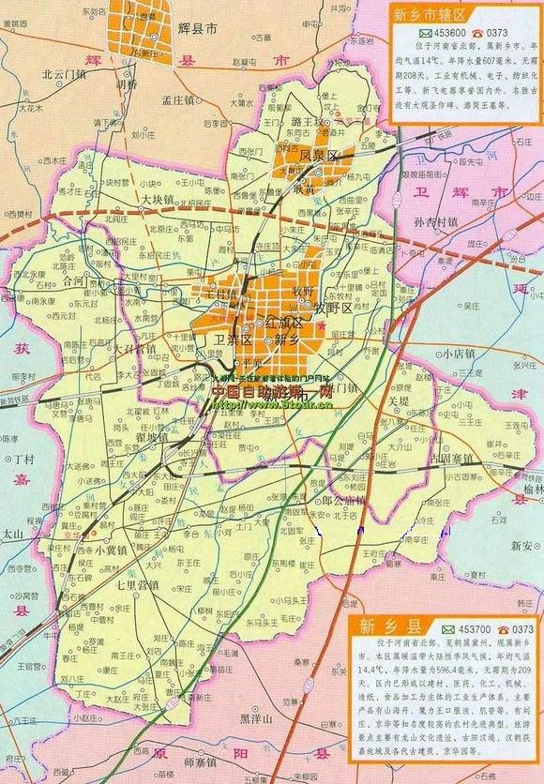

附图2 新乡县土地利用规划图

**本项目**

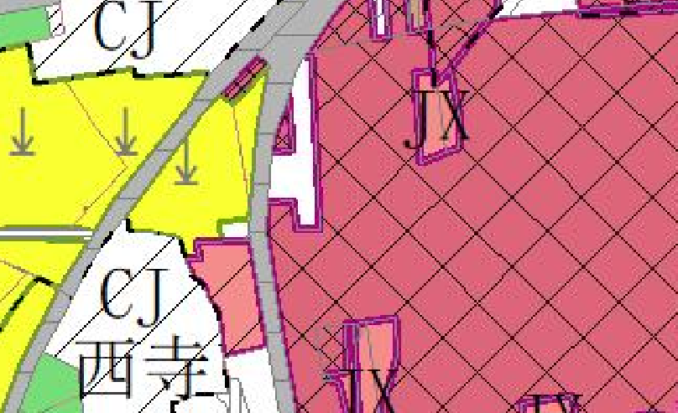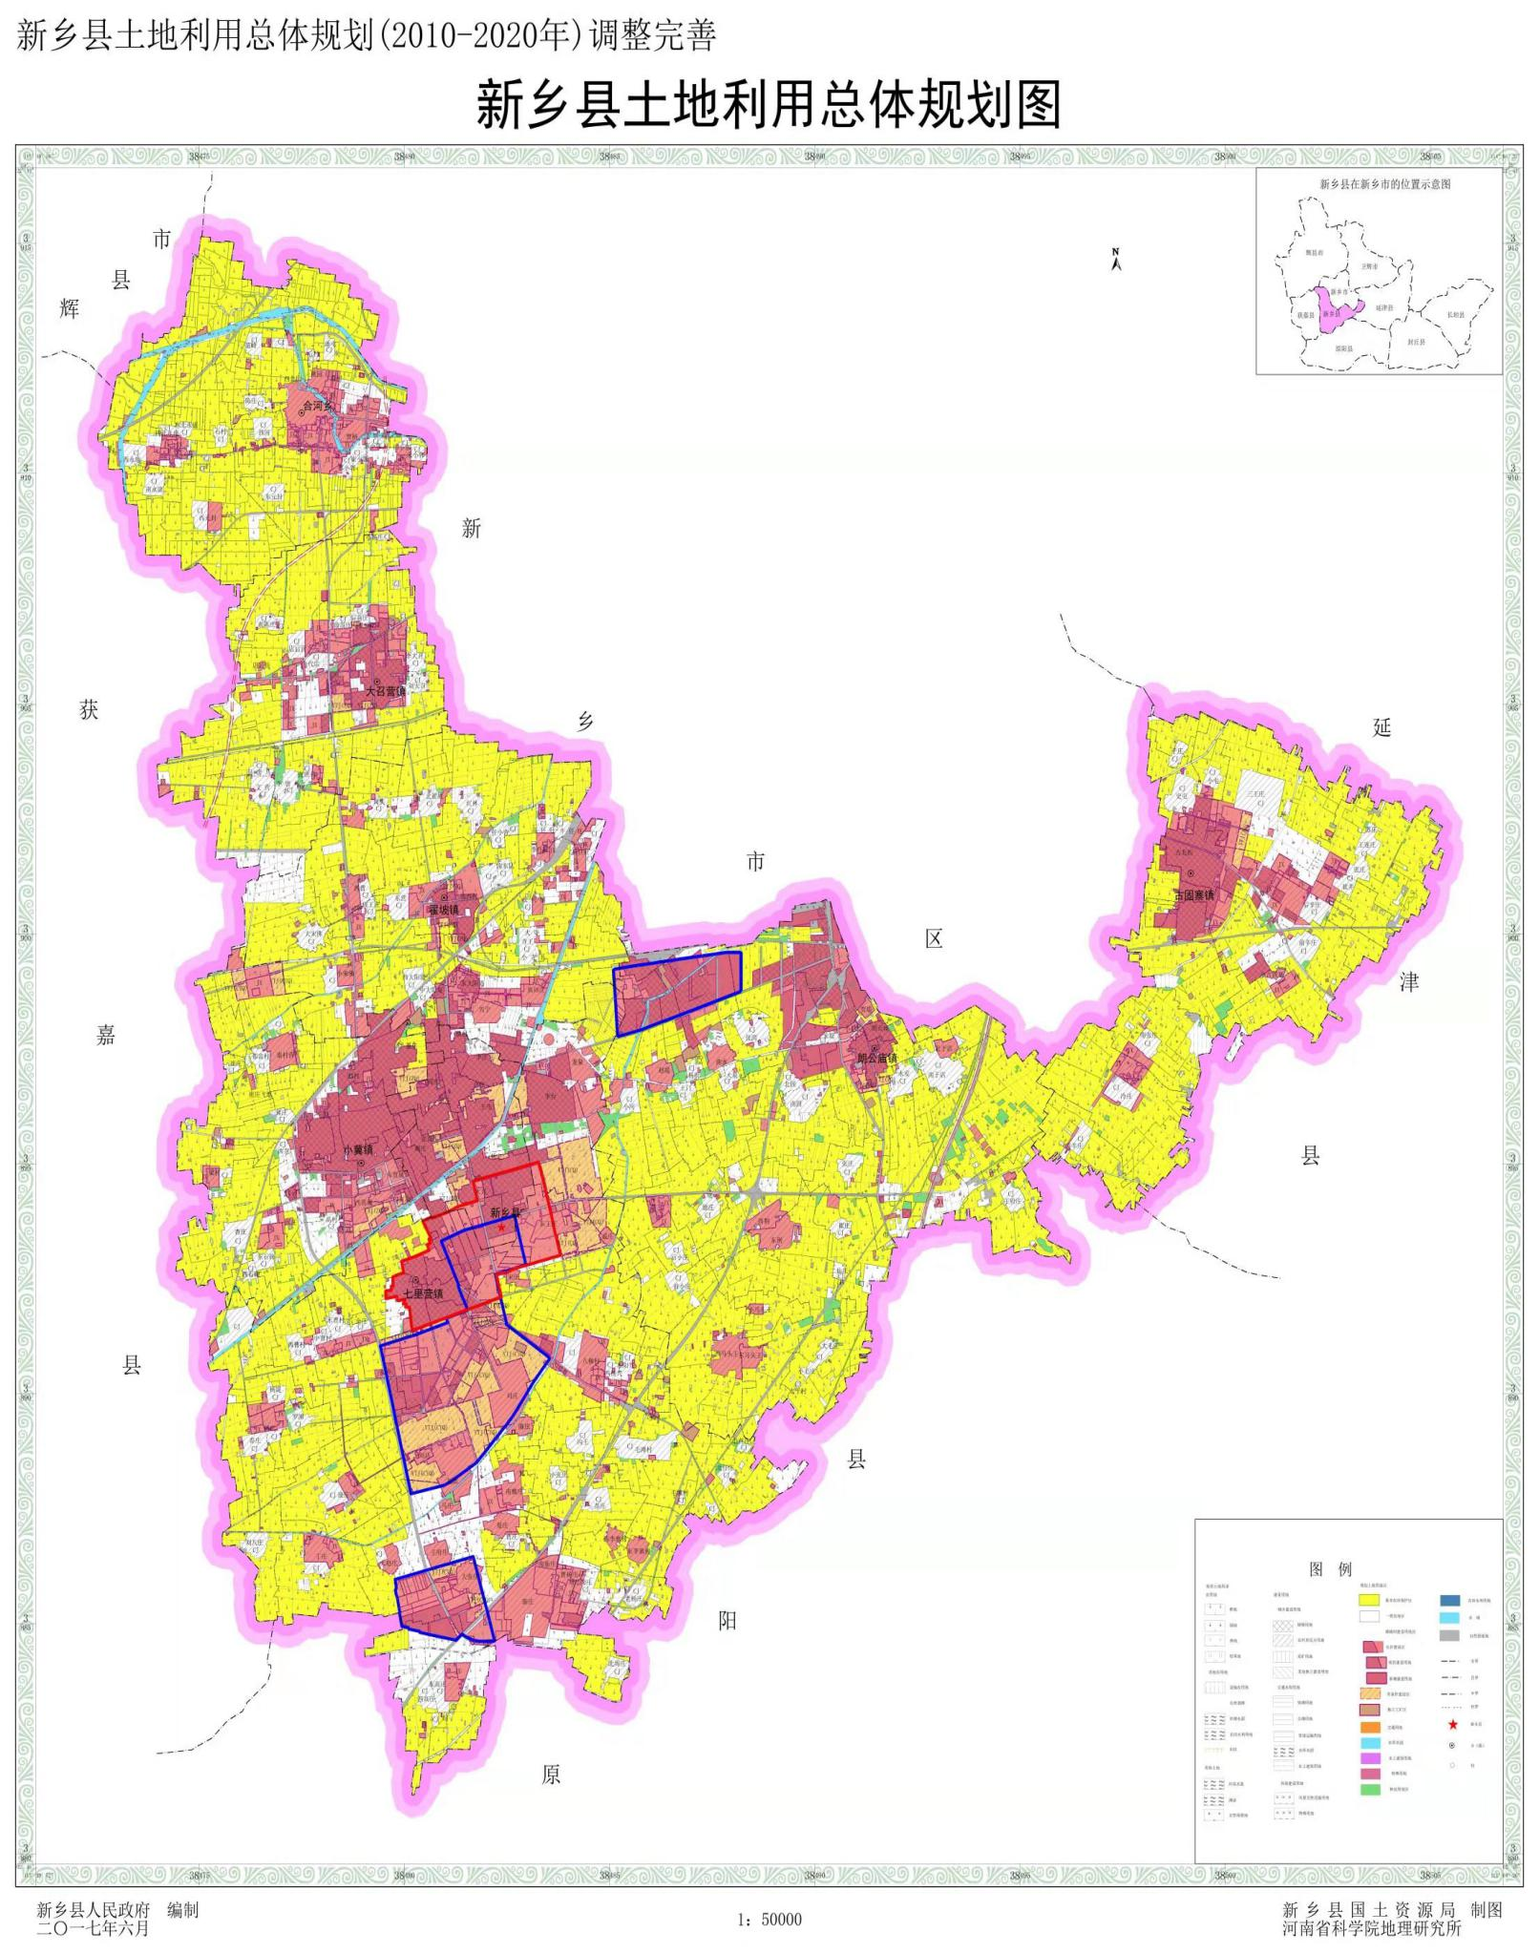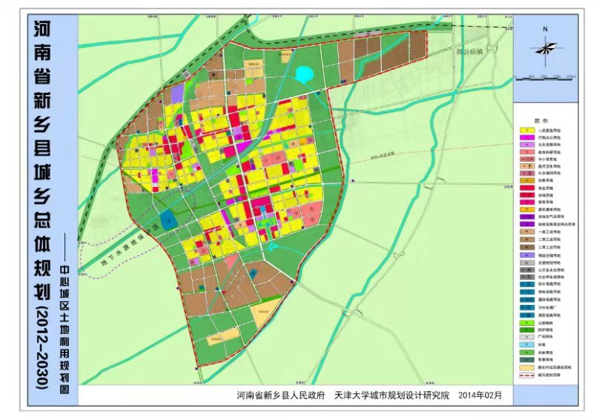

附图3 新乡县城乡总体规划图

本项目

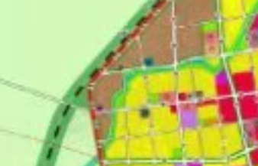

附图4 新乡县小冀镇总体规划

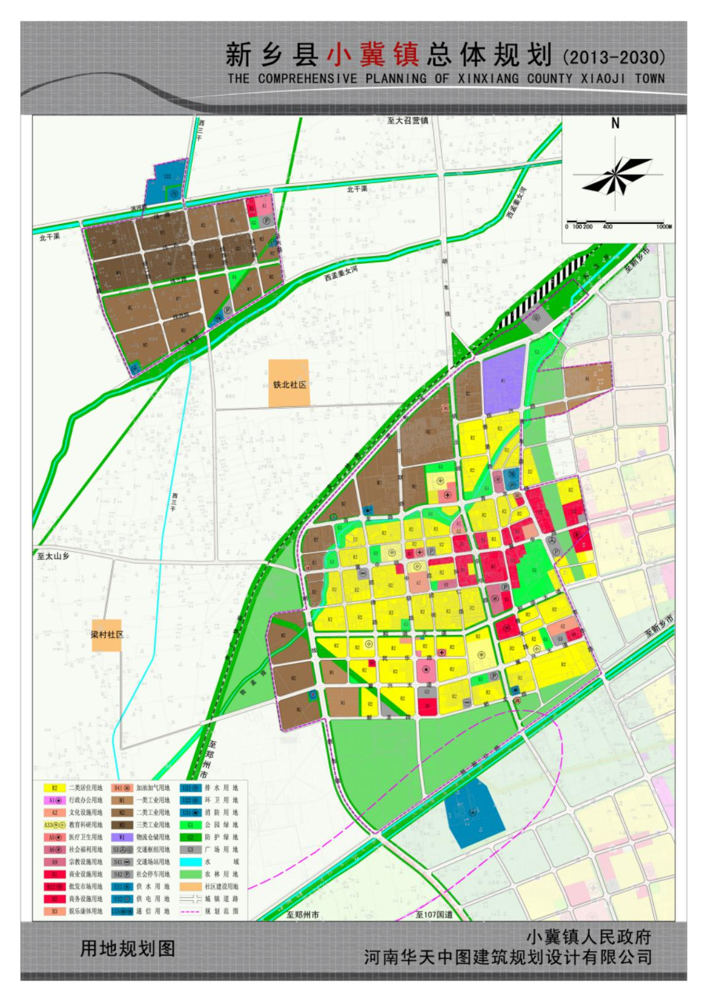

本项目

**金铅厂空地**

**空厂区**

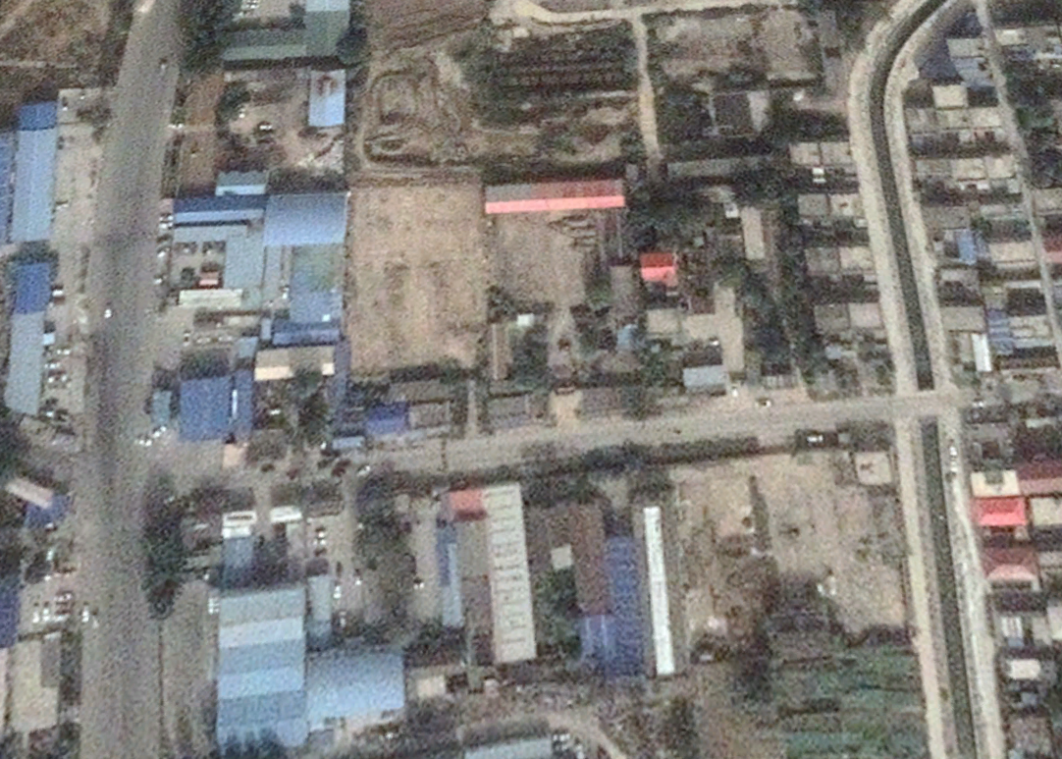

诚隆机械

金田机械

**西街村61m**

附图5 项目卫星图

**北**

**敦孟河86m**

**西环路**

**民兴路**

**中力温泉**

**西环温泉**

**江河机械厂**

**门面房**

**封头加工厂**

**合德来电器厂**

**本项目**

**金铅厂空地**

**金铅厂空地**

北

**P1**

附图6 平面布置图

大 门

办

公

室

加

工

车

间

仓 库

装配区域

焊接区域

切割区域

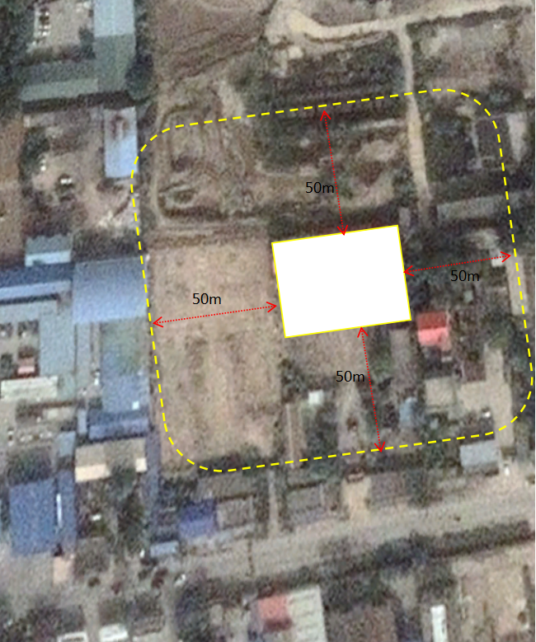

**本项目**

附图7 卫生防护距离图

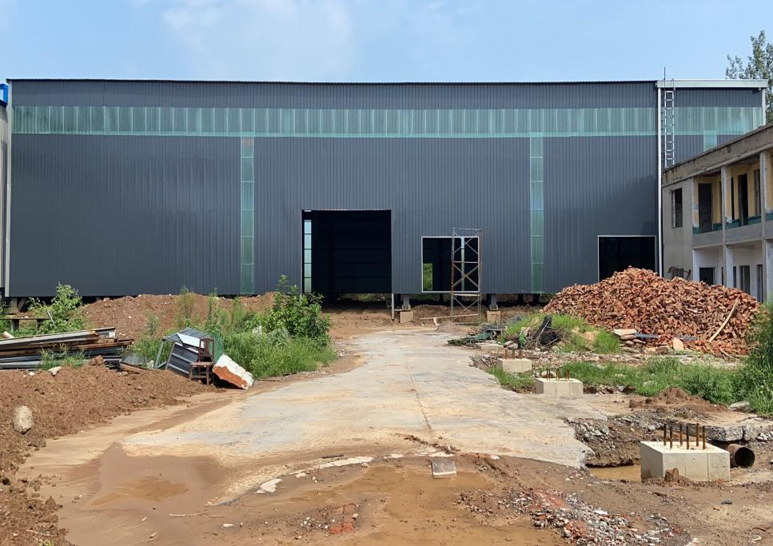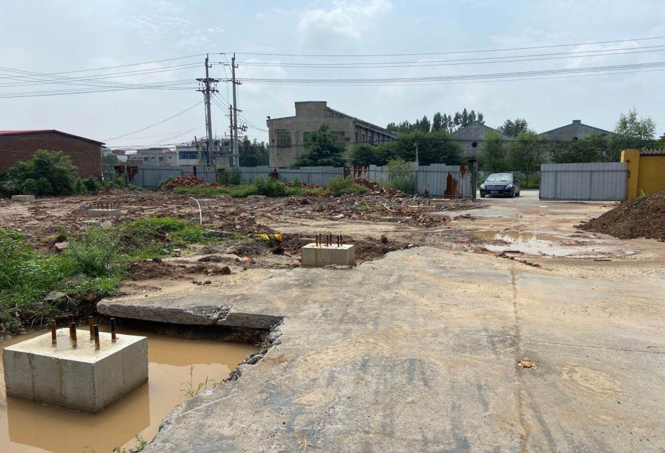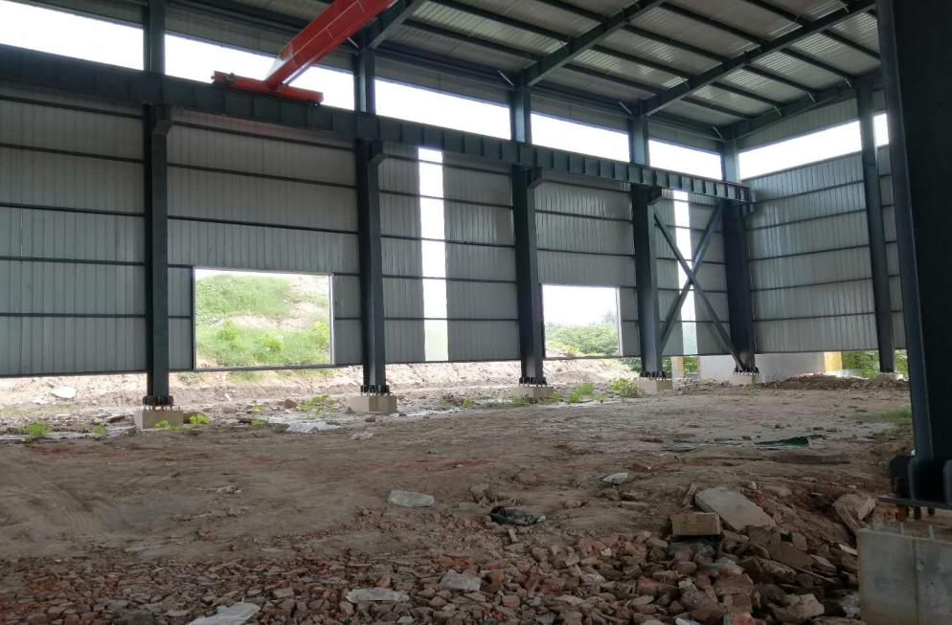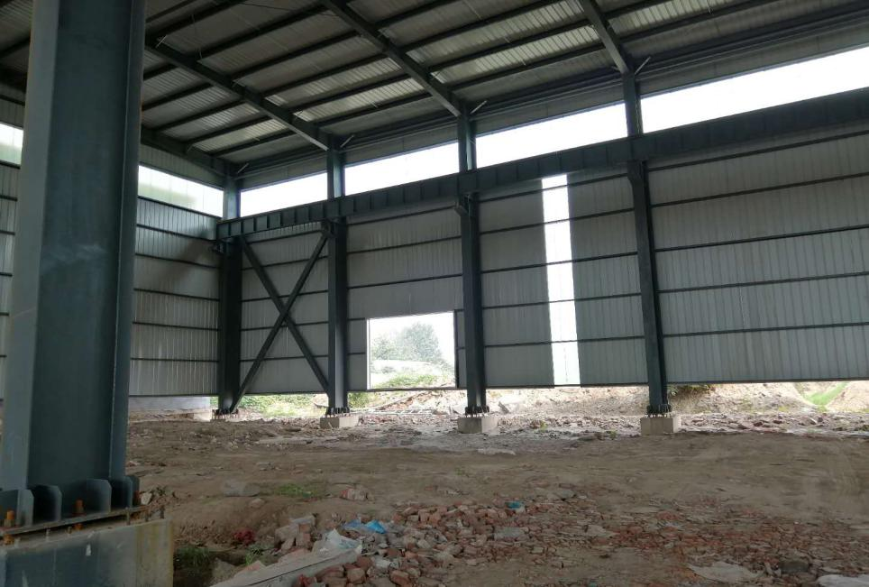

附图8 现状照片图

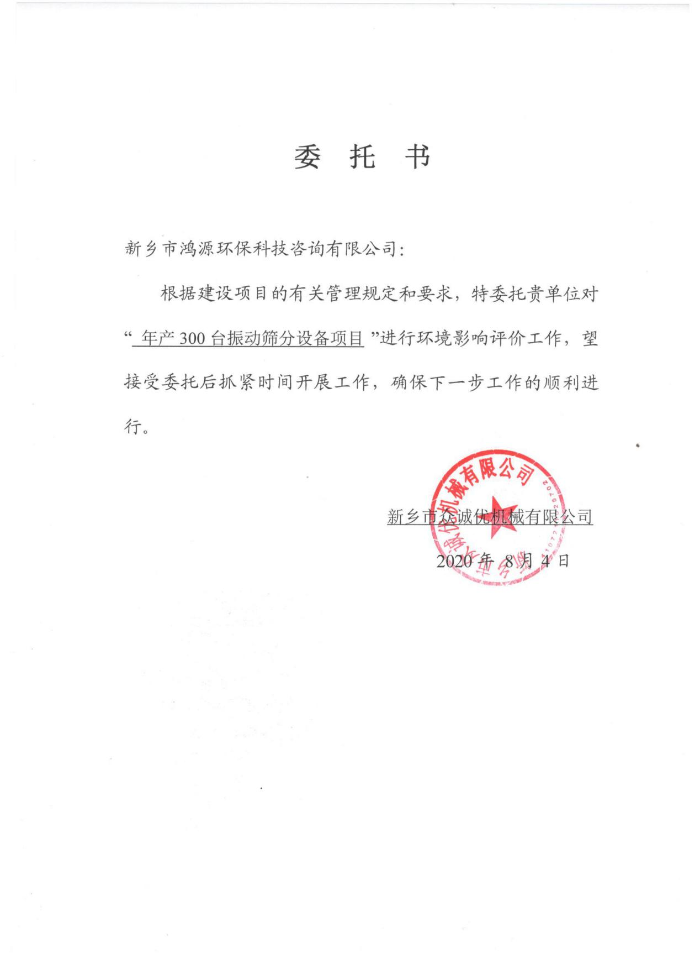

附件1

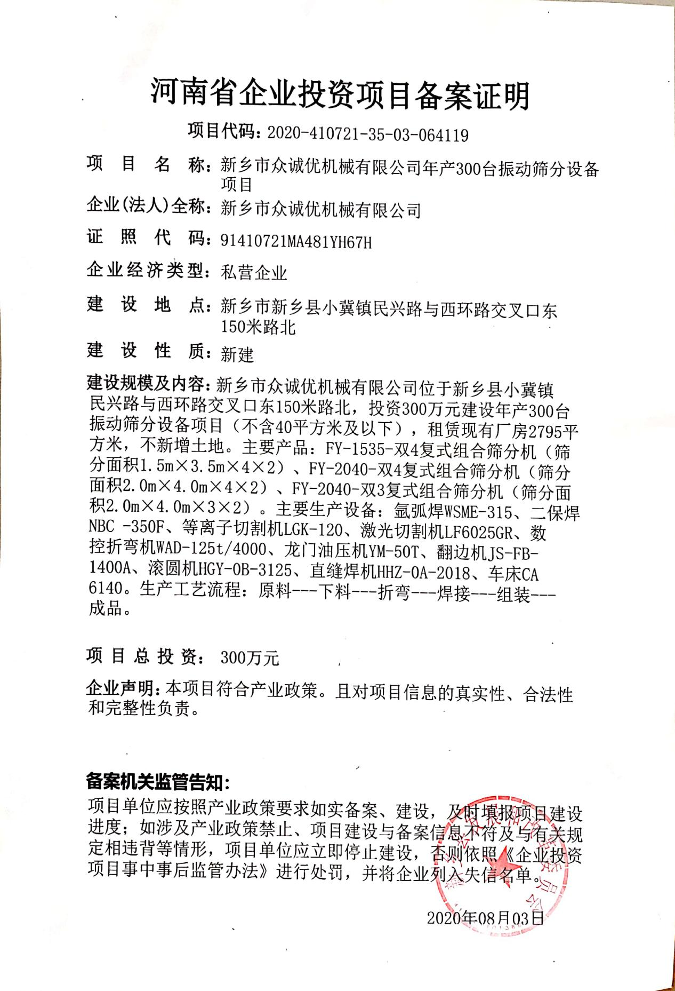

附件2

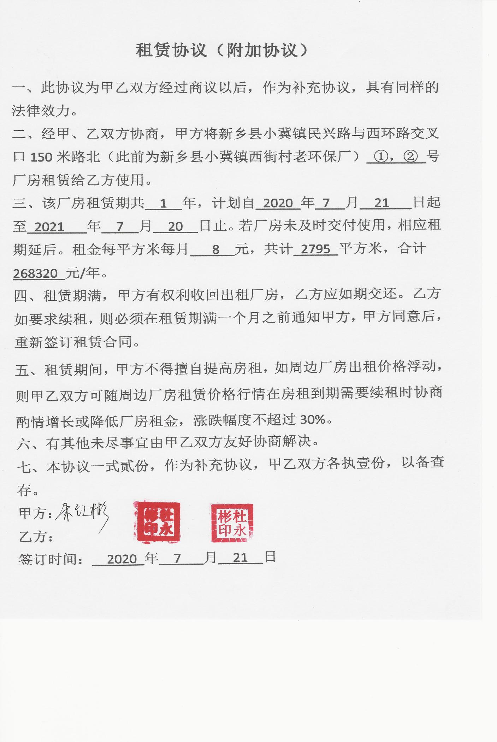

附件3

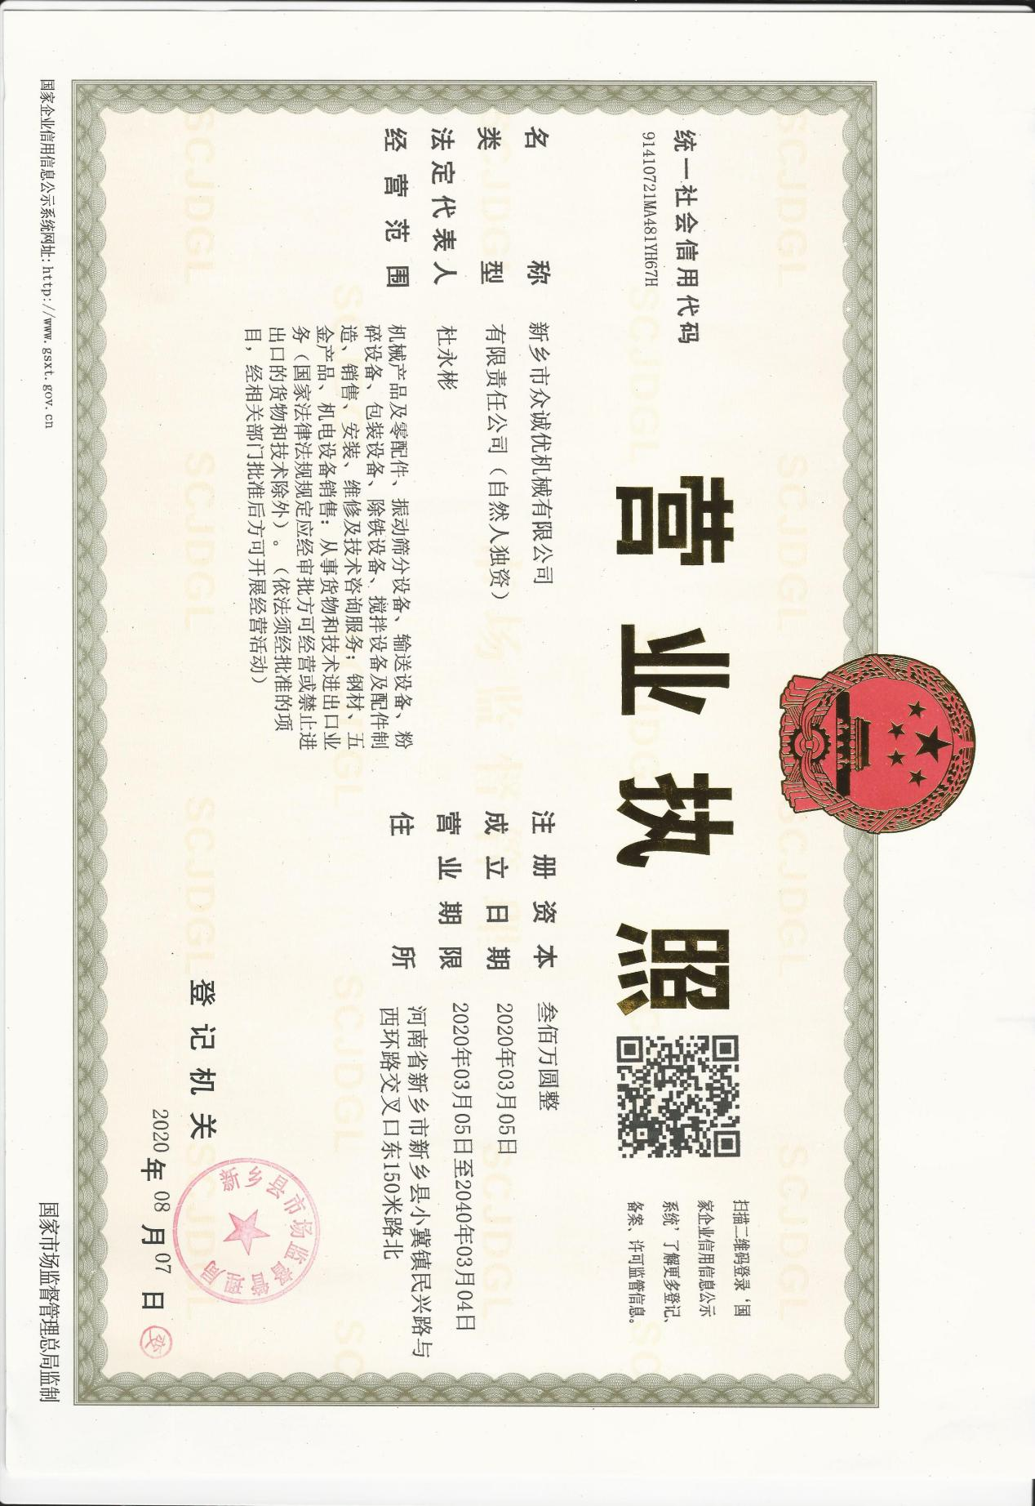

附件4